사용자설명서

LG 클로이 서브봇 (선반형)

사용 전에 ‘안전을 위한 주의 사항’을 반드시 읽고 정확하게 사용하세요. 사용설명서를 읽고 난 후 사용하는 사람이 언제라도 볼 수 있는 장소에 보관하세요.

모델
LG 클로이 서브봇 : LDLTR30 충전대 : LDLAXCS30

P/No.: MFL72012501

2 차례

차례
본 설명서는 회사 사정에 따라 변경될 수 있습니다.

- 사용하기 전에 4
안전을 위한 주의 사항 4
본 기기의 고유 기능 16
알아두기 16
제품 구성 17
각부의 명칭 및 설명 18
로봇 본체 (전면) 18
로봇 본체 (후면) 19
로봇 본체 (옆면) 20
충전대 (추가 구매품) 21
시작 위치 표시하기 22
비상 정지에 대하여 23
비상 정지 상황 23
비상 정지 23
비상 정지 해제 24
- 연결 및 설치하기 25
충전대 설치하기 25
충전하기 28
자동 충전 28
수동 충전 29
전원 켜기/ 끄기 32
트레이 제거 및 높이 변경 33
트레이 높이 변경 및 제거 사양 33
트레이 제거하기 34
트레이 높이 변경하기 36
- 설정하기 38
초기 설정하기 38
설정하기 41
설정 모드 진입하기 41
밝기 설정하기 42
안내 음성, 배경 음악 볼륨 설정하기 42
안내 음성 추가하기 43
안내 음성 편집하기 44
안내 음성 변경하기 46
안내 음성 삭제하기 47
배경음 관리하기 48
안내 음성, 배경 음악 미리듣기 49
컨텐츠 관리하기 49
외부 앱 관리하기 50
크루즈 경로 설정하기 51
크루즈 모드 이동 경로 설정하기 53
크루즈 경유지 대기 시간 설정하기 55
크루즈 주행 속도 설정하기 55
크루즈 주행 종료 비밀번호 잠금 설정 켜고 끄기 56
크루즈 주행 종료 비밀번호 설정 설정하기 56
주행 속도 설정하기 57
주행 일시 정지 대기 시간 설정하기 57
장애물 감지 민감도 58
경유지 도착 설정하기 59
운영 장소 확인하기 60
운영 장소 등록하기 61
운영 장소 변경하기 62
운영 장소명 변경하기 63
운영 장소 삭제하기 65
이동 장소 등록하기 66
이동 장소 변경하기 67
이동 장소명 변경하기 69
이동 장소 삭제하기 71
이동 장소 그룹 만들기 73
이동 장소 그룹명 변경하기 75
이동 장소 그룹 편집하기 77
이동 장소 그룹 삭제하기 79
이동 장소 그룹 목록 순서 편집하기 81
내 위치 찾기 83
호출 벨 연동 설정하기 85

대기 화면 설정하기 86
비밀번호 설정하기 87
메뉴 옵션 설정하기 88
트레이 수 설정하기 89
트레이 무게 감지 설정하기 90
사용 모드 설정하기 91
충전 모드 설정하기 92
언어 설정하기 93
네트워크 설정하기 94
로봇 제어 설정하기 96
제품 정보 확인하기 97
- 작동하기 99
서빙하기 99
음식 서빙하기 99
음식 수령하기 101
이동하기 102
지정 장소로 이동하기 102
크루즈 주행하기 103
크루즈 주행하기 103
퇴식 크루즈 주행하기 104
주행 중 일시 정지하기 105
서빙 중 일시 정지하기 105
일반 이동 중 일시 정지하기 106
크루즈 모드 일시 정지하기 107
로봇 이동 시키기 108
안내 사용하기 109
안내 기능 사용하기 109
호출 벨 사용하기 111
용도별 호출 벨 사용하기 111
- 관리하기 113
청소하기 113
1
2
3
4
5
6
7
8
청소 위치 113
제품을 청소할 때 114
제품 표면 청결 유지하기 114
보관하기 115
- 이상 시 조치사항 116
로봇의 주행 오류 발생 시 행동 및 조치 116
주행이 되지 않는 경우 116
위치를 상실한 경우 116
대기장소에 제대로 위치하지 못하는 경우 116
긴급상황 안내 및 조치 117
- 고장 신고 전 확인사항 120
문제 해결 120
- 알아두기 121
제품 규격 안내 121
로봇 121
충전대 122
충전기 122
센서 미감지 범위에 대하여 123
제품 보증서 124
소비자 분쟁해결 기준 안내 125
고객 서비스에 대하여 126
유상 서비스(고객 비용부담)에 대한 기준 . 126
폐 가전제품 처리 절차 126
오픈 소스 안내 정보 127

안전을 위한 주의 사항

1
“안전을 위한 주의 사항”은 제품을 안전하고 정확하게 사용하여 예기치 못한 위험이나 손해를 사전에 방지하기 위한 것입니다.

주의사항은 “경고”와 “주의”의 두 가지로 구분되어 있으며, 의미는 다음과 같습니다.
사용하기 전에
 경고: 지시사항을 위반할 때 심각한 상해나 사망이 발생할 가능성이 있는 경우를 나타냅니다.
 주의: 지시사항을 위반할 때 경미한 상해나 제품 손상이 발생할 가능성이 있는 경우를 나타냅니다.

: 이 그림 기호는 위험을 끼칠 우려가 있는 사항과 조작에 대하여 주의를 환기시키기 위한 기호입니다. 이 기호가 있는 부분은 위험 발생을 피하기 위하여 주의 깊게 읽고 지시에 따라야 합니다.
&: 이 그림 기호는 해서는 안 되는 금지 내용입니다.

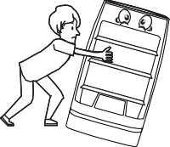
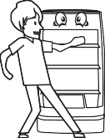
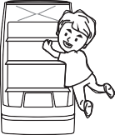

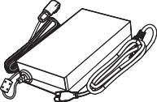

1
사용하기 전에
경 고

& | - 주행 또는 대기 시에 로봇을 밀거나 당기지 마세요.  - 로봇이 넘어지거나 손상, 고장, 사고의 원인이 됩니다.  - 로봇이 경사로를 주행하는 경우 밀거나 당기지 말아 주세요.  - 로봇이 넘어지거나, 손상, 고장, 사고의 원인이 됩니다.
& | - 주행 중인 로봇의 앞을 가로막거나, 다리, 손, 막대 등을 대거나 넣지 마세요.  - 로봇의 파손 및 로봇과의 충돌로 인해 신체의 손상 또는 물건이 파손되는 원인이 됩니다.
& | - 로봇의 주행 반경 내 어린이, 동물 등이 있는 경우 충돌 등의 위험이 있습니다. 주의해 주세요.  - 충돌 등 사고의 위험이 있습니다.  - 로봇에 어린이가 매달리거나 올라타지 않도록 하세요.  - 낙하 및 충돌에 의한 상해의 원인이 됩니다.
& | - 포장재(비닐, 스티로폼 등)는 어린이, 동물 등이 손대지 않도록 해 주세요.  - 포장재에 의한 질식의 원인이 됩니다.
- 제품에는 순정 배터리와 제품과 함께 제공되는 충전기를 사용해 주세요.
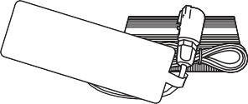
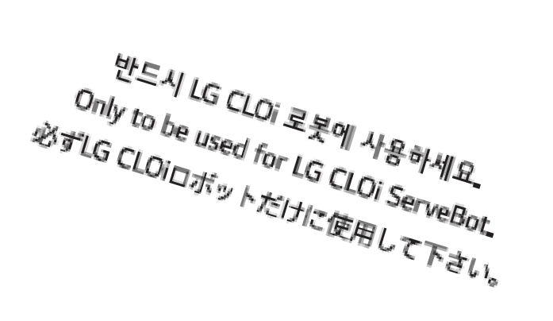
- 순정 제품이 아닐 시 배터리 충전 문제 및 화재의 원인이 됩니다.
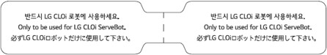



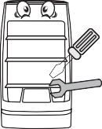
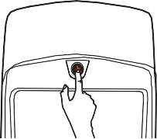
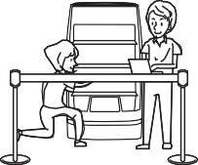
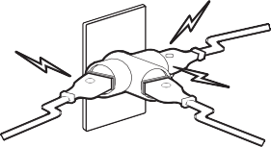
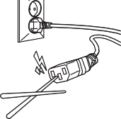

1
사용하기 전에
& | - 전원 케이블을 잡아 당기지 마십시오.  - 감전 및 고장의 원인이 됩니다.  - 제품에는 순정 배터리와 제품과 함께 제공되는 충전대 및 전원코드를 사용해 주세요.  - 순정 제품이 아닐 시 배터리 충전 문제 및 화재의 원인이 됩니다.  - 충전대 및 전원코드를 청소할 때는 전원 플러그를 빼세요.  - 화재 및 감전의 원인이 됩니다.
& | - 배터리를 분해하거나, 구멍을 뚫거나, 60°C(140°F) 이상의 온도에 노출하거나, 불이나 물속에 버리는 행위 등은 화재 및 화상의 위험이 있으니 삼가십시오. 배터리의 교체가 필요한 경우 지정된 업체에서 지정된 배터리로만 교체가 가능합니다. 임의로 배터리를 교체하는 경우 폭발 위험이 있습니다.
& | - 사고가 예견되어 급제동이 필요한 경우 비상 정지 버튼을 눌러 로봇을 정지시키십시오. 비상 정지 시에는 탑재하고 있는 국물, 음식 및 물건의 품질 상태는 보장할 수 없으며, 선반에서 이탈할 수 있으니 주의하여 주세요.  - 화상 및 상해의 원인이 됩니다.
- 로봇의 세팅이나 설치 시에 사람이 접근하지 않도록 해주십시오.
- 상해 등 사고의 원인이 됩니다.
& | - 하나의 콘센트에 여러 전원 플러그를 꽂지 말아 주세요.  - 과열로 인해 화재가 발생할 위험이 있습니다.
& | - 전원 케이블이 콘센트에 연결된 상태에서 다른 한쪽의 홈에 젓가락 등 전도체를 넣지 마세요. 콘센트에서 전원 플러그를 뺀 후 바로 만지지 마세요.  - 감전의 위험이 있습니다.

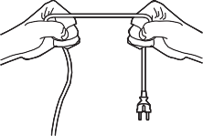
- 전원 플러그 및 전원 케이블을 손상시키거나 구부리는 등 변형하지 마세요.

1
&
- 전원 케이블 손상으로 인한 감전, 화재의 위험이 있습니다.
사용하기 전에

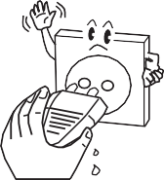
- 전원 플러그는 물기가 없는 손으로 잡고 취급해 주세요.
&
- 감전의 원인이 됩니다.

제품규격
- 표시된 전원, 전압 이외로 사용하지 마세요.
- 감전, 화재의 위험이 있습니다.
&

  - 충전대 및 충전기 이동 시에는 전원 플러그를 뽑은 후 이동해 주세요.
&

- 감전, 화재의 위험이 있습니다.
  - 충전대, 제품 통풍구 구멍으로 금속류(동전, 머리핀, 쇠붙이 등)나 가연성 물질(성냥, 종이 등)을 넣거나 떨어뜨리지 마세요.
- 감전, 화재의 위험이 있습니다.

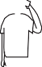

  - 연기가 나거나, 이상한 냄새가 날 때는 로봇 및 충전기의 사용을 중단해 주세요. 전원을 끈 후 플러그를 빼 주세요.
- 계속 사용 시 감전, 화재의 위험이 있습니다.


  - 국물이 있는 음식의 경우 국물이 넘치지 않도록 캡을 씌워 주세요.
- 캡을 씌우지 않는 경우 국물 넘침 및 이로 인한 상해의 원인이 될 수 있습니다.


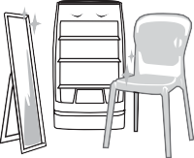

1
사용하기 전에
& | - 국물이 있는 음식을 싣는 경우 국물이 튀지 않도록 주의해 주세요.  - 화상의 원인이 됩니다.  - 클로이 서브봇을 사용할 때에는 반드시 캡(뚜껑)을 씌우고 그릇이 움직이지 않도록 사용해 주세요.  - 뜨거운 음식이나 국물로 인해 화상 또는 다른 상해를 입거나 물적 손해가 발생할 수 있습니다.
  & | - 뜨거운 식기 등을 싣는 경우 데지 않도록 주의해 주세요.  - 화상의 원인이 됩니다.
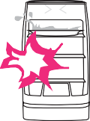  & | - 로봇이 국물이 있는 음식이나 뜨거운 식기 등을 싣고 이동하는 경우 로봇과 충돌하지 않도록 주의해 주세요.  - 화상 등 상해의 원인이 됩니다.
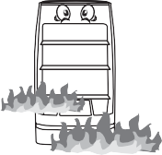  & | - 선반을 화기 및 가연성 물질에 노출하거나 탑재하지 말아 주세요.  - 화재의 원인이 됩니다.
& | - 거울, 투명한 물체, 완전한 검정색의 물체는 로봇이 장애물을 판단하는데 문제를 일으킬 수 있습니다. 로봇의 주행 공간내에 있는 해당 물건 및 물체들을 제거하거나 이동시켜 주세요.  - 투명 장애물 (유리, 투명 아크릴 등)은 인식이 되지 않으므로 로봇의 주행 공간내에 투명 장애물이 없도록 해 주세요.  - 주행 공간에 투명 장애물이 있는 경우 안전상의 사고, 상해 등의 원인이 됩니다.
& | - 바닥 또는 주변 물체(유광 바닥, 거울 등)에 의해 로봇에 반사되는 빛의 조도가 적정 범위(20 - 25,000 lux)를 벗어나는 환경에서는 정상 주행이 어려울 수 있으므로, 로봇 운행 시 적절한 조도를 유지해 주세요.  - 주행 오류 및 장애물 오감지 등으로 사고의 원인이 됩니다.

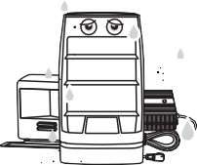
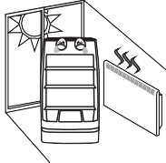
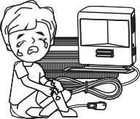
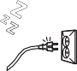
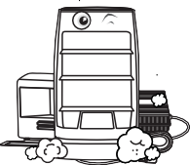
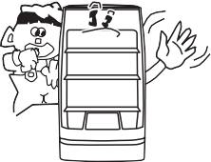

1
사용하기 전에
& | - 제품, 충전대 및 충전기는 습도가 높은 곳(상대습도 85  % 이상)에서는 설치, 보관 및 운영하지 마세요.  - 화재 및 오작동의 원인이 됩니다.
& | - 제품 및 충전기를 화기, 폭발물, 인화성 물질 등의 주변에 두지 마십시오.  - 화재의 원인이 됩니다.
& | - 충전대와 충전기는 안전한 곳에 위치시켜 사람, 어린이, 동물 등이 부딪혀 다치지 않도록 해 주세요.  - 사고의 원인이 됩니다.
- 장기간 사용하지 않을 때는 제품 및 배터리 보호를 위해 전원을 끄고 전원 플러그를 콘센트에서 분리해 주세요.
- 감전, 누전 등으로 인한 화재 및 사고의 원인이 됩니다.
& | - 로봇, 충전대, 충전기에 물이나 먼지가 들어가지 않도록 해주세요.  - 화재 및 제품 손상의 원인이 됩니다.
& | - 신체, 감각, 정신 능력이 결여된 사람 또는 경험과 지식이 부족한 사람(어린이 포함)은 보호자의 감독이나 지시 없이 본 제품을 안전하게 사용할 수 없습니다. 안전한 사용을 위하여 보호자 감독이 필요합니다.  - 감전, 화상, 상해의 원인이 됩니다.

1
사용하기 전에
      & | - 제품에 액체류를 붓거나, 이물질 등에 노출 시키지 말아 주세요.  - 오감지 및 오작동의 원인이 됩니다.  - 물, 윤활유 또는 유사 물질에 로봇이나 충전기가 젖지 않도록 해 주세요.  - 감전, 화재, 고장, 상해의 원인이 됩니다.
 & | - 로봇을 직접 분해하거나 수리하지 마세요.  - 감전, 화재, 파손의 원인이 됩니다.
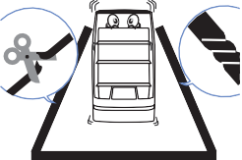  & & | - 마그네틱 테이프를 설치한 경우에는 훼손되지 않도록 관리해 주시고, 로봇의 정상적인 동작을 위해 제거하지 말아 주세요. 만일 훼손된 경우 서비스센터로 문의해 주시기 바랍니다.  - 훼손되거나 임의 제거된 경우에는 안전상의 사고, 상해 등의 원인이 됩니다.
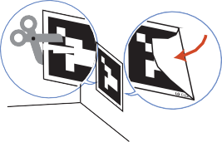  & & | - 위치 인식용 스티커를 훼손되지 않도록 관리해 주시고, 로봇의 정상적인 동작을 위해 스티커를 이동하거나 제거하지 말아 주세요. 만일 스티커 부착위치 변경이 필요한 경우 반드시 서비스센터로 문의해 주시기 바랍니다.  - 훼손되거나 임의 변경된 경우에는 안전상의 사고, 상해등의 원인이 됩니다.
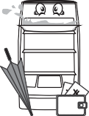  & | - 비고정 장애물(지갑, 우산, 등)이 바닥에 있는 경우 로봇의 주행 중에 국물이 넘칠 수 있습니다. 안전한 운행을 위해 해당 장애물은 주행 경로상에서 제거 하고 운행해 주세요.  - 국물넘침으로 인해 감전 및 상해의 원인이 됩니다.

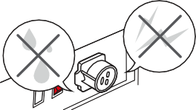

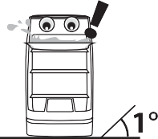
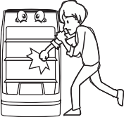

1
사용하기 전에
& | - 로봇의 주행 경로에 지갑, 막대, 박스와 같은 장애물은 감지가 안될 수 있습니다. 로봇이 장애물을 밟고 지나가면서 손상, 상해의 원인이 될 수 있으므로, 로봇 경로 위에 있는 장애물은 제거해 주세요.  - 얇고 긴 장애물(배너, 안내판 거치대 등)을 인지/회피 하지 못하고 충돌할 수 있습니다. 안전한 운행을 위해 해당 장애물은 주행 경로상에서 제거 하고 운행해 주세요.  - 주행 오류 및 장애물 오감지 등으로 사고의 원인이 됩니다.
& | - 제품 운용시 로봇의 충전커버를 열어두지 마세요.  물 또는 정전기 유입시 제품에 치명적인 손상을 줄 수 있습니다.  - 특히 로봇 이동중 강제로 로봇의 전원을 OFF할 경우 안전사고 발생할 수 있으니 절대로 전원을 제어하지 마세요
- 로봇의 전원을 끄고 바로 켜지 마세요.
- 내부 시스템을 종료하는데 5초 이상 시간이 필요합니다.
& | - 국물 음식을 싣고 주행 가능한 환경은 평지입니다. 경사로는 로봇이 주행할 수 없으므로, 로봇의 주행 경로로 선택하지 말아주세요. 혹은 보완 설비를 통해 경사를 1도 이하로 조정해 주세요.

주 의

& | - 로봇을 치거나, 충격을 가하지 마세요.  - 로봇 손상의 원인이 됩니다.  - LCD 화면을 너무 세게 누르지 마세요.  - 고장의 원인이 됩니다.

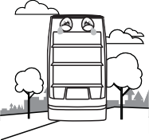
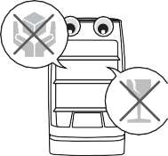
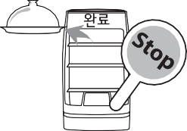
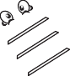

1
사용하기 전에
& | - 로봇 일부(카메라, 센서 등)나 전체를 천이나 테이블보 등으로 가리거나 덮지 마세요.  - 로봇이 주행 불가 또는 로봇 주행 오류로 인해 고장 및 사고 발생의 원인이 됩니다.
& | - 로봇은 실내 전용입니다. 야외에서 사용하지 말아 주세요.  - 파손 및 오작동의 원인이 됩니다.
& | - 깨지기 쉬운 물건이나, 온도 또는 진동 등에 의해 형상이 변경되거나 변질될 수 있는 물건은 로봇에 싣지 마세요.  - 물건의 손상 및 사고의 원인이 됩니다.
& | - 각 선반 권장 적재 용량은 10 kg(1인분 기준)입니다. 10 kg 이상의 음식 및 식기류는 하나의 선반에 싣지 마세요.  - 선반의 손상 및 로봇의 넘어지는 원인이 됩니다.
& | - 로봇이 움직일 때 음식물 또는 식기를 놓거나 꺼내지 마세요.  - 물건의 손상 및 사고의 원인이 됩니다.
& | - 로봇을 경사로에서 멈추거나, 대기 상태로 두지 마세요.  - 로봇이 밀려 넘어지거나 낙하하여 고장 및 상해의 원인이 됩니다.  - 경사가 있는 곳, 계단이 있는 곳, 높은 곳은 로봇이 운행하기 적합하지 않습니다.  - 낙하 등으로 로봇이 파손되거나 사고의 원인이 됩니다.

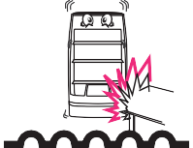
- 로봇은 평평한 대리석, 시멘트에서 최적 상태로 주행할 수 있습니다. 그 외의 환경에서 운행 시에는 로봇이 운행이 어렵거나, 불가능할 수 있습니다.

1
&
- 로봇의 주행 경로에 바닥, 턱, 전기 배선등 1 cm 이상의 고정 시설물이 없는 곳으로 경로를 설정해 주세요.
사용하기 전에
- 로봇이 넘어가면서 손상 상해의 원인이 될 수 있습니다.
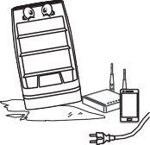
- 바닥이 젖어 있거나 (물 또는 기름) 전기 및 전자기가 발생하는 장치 등이 설치된 곳에서는 주행이 적합하지 않습니다. 진동이 심한 곳도 피해 주세요.
&
- 로봇을 사용하기 전에 문제가 될 수 있는 부분을 제거 또는 이전해 주세요.

- 제품의 원활한 작동을 위해 전자파 장해가 없는 곳에서 운영하세요.
&
- 고장, 오작동, 사고의 원인이 됩니다.

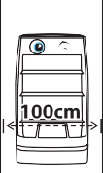
- 로봇이 안정적으로 주행할 수 있도록 통로 폭은 100cm 이상 확보를 권장합니다.

- 두 대의 로봇이 동시에 교차 주행해야 하는 경우에는 최소 200cm 이상의 주행 폭을 확보해 주십시오. 통로 폭이 150cm 미만일 경우 두 대의 로봇이 동시에 주행하는데 문제가 발생할 수 있습니다.

- 계단, 낭떠러지 등의 위험 장소 주변에서는 운행을 하지 말아주세요. 주행이 필요한 경우라면 보호용 마그네틱 테이프를 설치하여 로봇이 위험지역에 진입하지 않도록 해 주세요.
&

40℃

1
0℃
사용하기 전에
- 일정 온도 범위(0 - 40도) 외의 환경에서 운영하지 말아주세요.
- 로봇 오작동의 원인이 됩니다.
&
- 로봇은 상온 공간에서 보관해 주세요.
- 오작동 및 제품 수명 단축의 원인이 됩니다.
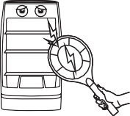
- 고압의 전기를 사용하는 제품을 로봇 주변에서 사용하지 않도록 해주세요
&
- 전기적 충격에 의해 고장이 발생할 수 있습니다.



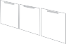
  - 음식을 싣는 주방 앞 공간은 1.5m 이상 확보해 주세요.
1.5m 미만인 경우에는 사람 또는 로봇과의 교차로 인한 혼잡이 발생할 수 있습니다.

35℃
0℃
- 충전대와 충전기는 일정 온도 범위(0 - 35도) 외의 환경에서 설치하지 말아주세요. 상온 환경에서 사용을 권장합니다.
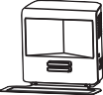
- 미충전 및 오작동의 원인이 됩니다.
&



  - 물품을 선반 안쪽으로 적재해주세요. 바깥쪽으로 적재하는 경우, 싣고 있는 음식물이 쏟아지거나 낙하할 수 있습니다.

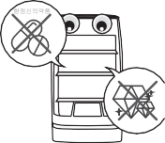
  - 분실되는 경우 문제가 되는 항정신성 의약품, 귀중품 등은 로봇에 싣고 배송하지 마세요.
&



  - 비상 정지 버튼을 누르는 경우, 싣고 있는 음식물이 쏟아지거나 낙하할 수 있으니 주의하세요.

1
&

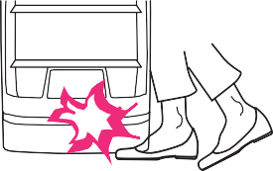
  - 로봇이 이동하거나 회전 시 로봇 하단에 발이나 손을 넣지 않도록 하세요.
&
사용하기 전에
- 바퀴에 끼이거나 내부의 날카로운 모서리에 부상을 입을 수 있습니다.

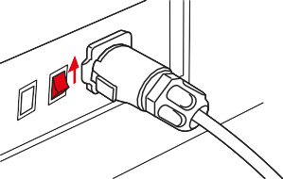
  - 충전대와 충전기를 연결하더라도 제품 전원 스위치가 꺼져 있으면 충전이 되지 않습니다.
- 충전기만 연결한 상태로 장시간 방치하면 자연 방전으로 배터리 고장이 발생할 수 있습니다.

& • 수동 이동 시 로봇의 선반을 잡지 마세요.

본 기기의 고유 기능

1

음식 서빙
음식을 지정된 테이블까지 서빙합니다.
사용하기 전에

퇴식물 (잔반, 빈그릇) 수거
퇴식물을 테이블에서 퇴식구까지 수거 후 옮깁니다.

안내
메뉴, 레스토랑 안내 및 자리로 에스코트 합니다.

알아두기
구매한 제품의 사양에 따라 기능 및 구성품이 상이할 수 있습니다.

본 사용자 설명서에 사용된 기호
, 참고
기능에 대한 참고사항을 알립니다.

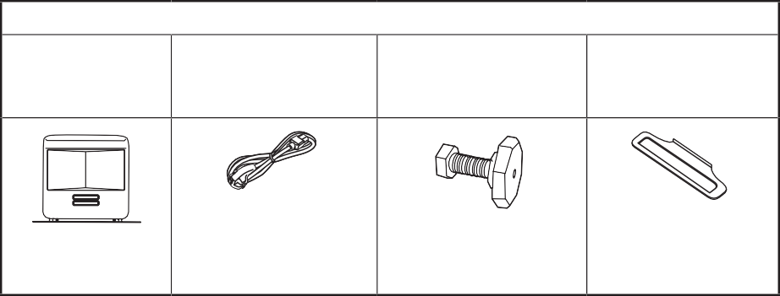
제품 구성

1
제공되는 부속품을 확인하세요.



구매한 제품의 사양에 따라 기능 및 구성품이 상이할 수 있습니다.
위치 인식용 스티커
충전기
빠른 사용 설명서
본체
본체 구성품
사용하기 전에

충전대 구성품 (추가구매품)
충전대 | 충전대 전원 케이블 | 벽면 밀림 방지용 다리 | 스토퍼

각부의 명칭 및 설명

1

로봇 본체 (전면)
사용하기 전에

화면 조작부 (10.1”)

하방 3D 카메라 상방 3D 카메라 스피커 x 2ea
TOF 센서/범퍼 x 8ea
다용도 수납부(상단) 마이크

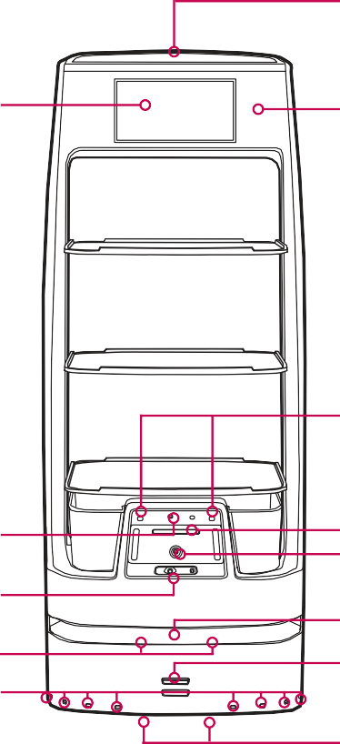
TOF 센서(하방) x 2ea

TOF 센서(전방) x 2ea RGB 카메라
라이다 센서 자동 충전 단자
보조Caster X 2ea

로봇 본체 (후면)

1
사용하기 전에

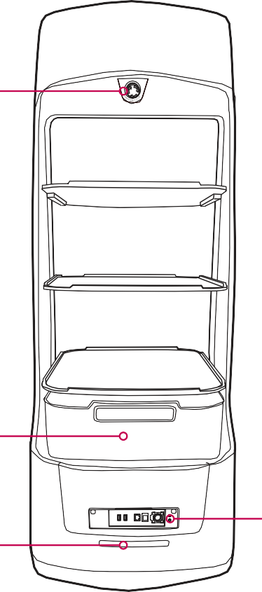
비상 정지 버튼

다용도 수납부(하단)

로봇 상태 표시 LED

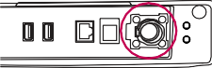

수동 충전 단자
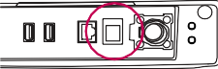

전원 스위치
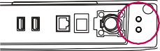

시스템 스위치
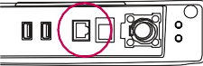

RJ45 (서비스시 사용)
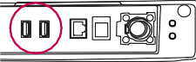

USB (서비스시 사용)

로봇 본체 (옆면)

1

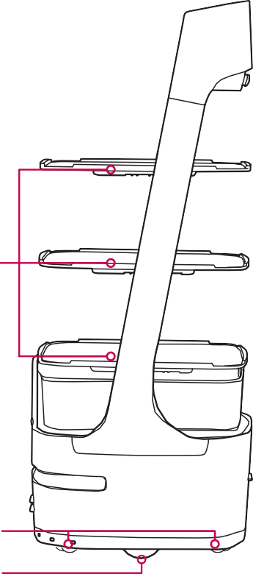
444 mm
428.6 mm
트레이(착탈) /
무게 감지 센서
Caster X 4ea
Wheel X 2ea
사용하기 전에

184.94 mm
531.7 mm
494.65 mm

70 mm (가변)
234.64 mm

70 mm (가변)
234.64 mm

165 mm

※ 제품 외관은 제조사 사정에 따라 예고 없이 변경될 수 있습니다.

충전대 (추가 구매품)

1
사용하기 전에
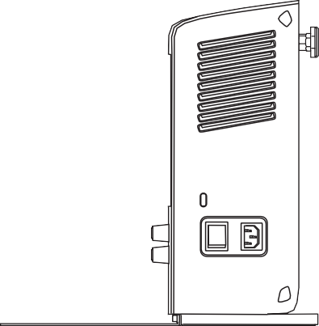

충전단자 (-) 충전단자 (+)
상태 LED
스토퍼
전원 단자
전원 스위치
> 경고
화재, 폭발, 화재 및 감전의 위험이 있습니다.
- 본 제품은 LG 클로이 서브봇 전용 제품입니다.
- 열, 화기, 직사광선을 받게 하지 마십시오.
- 가연성 제품을 분사하지 마십시오.
- 타 용도로 충전기를 사용하지 마십시오.
- 충전대를 분해, 개조하지 마십시오.
- 퓨즈로 보호되는 회로에 연결하는 경우 시간 지연 퓨즈를 사용하십시오.

※ 제품 사양에 따라 제공되지 않을 수 있습니다.

시작 위치 표시하기

1
지정되어 있는 시작 위치를 확인한 후 시작 위치 벽에 위치 인식용 스티커를 붙이세요. 로봇이 위치를 상실했을 때 로봇이 자신의 위치를 찾는데 사용합니다. (83쪽 참고)
사용하기 전에
> 경고
- 시작 위치 변경이 필요한 경우 반드시 서비스센터에 연락하세요.

비상 정지에 대하여

1
긴급한 상황이 발생하면 비상 정지 버튼을 이용하여 로봇을 멈추세요.

비상 정지 상황
사용하기 전에
다음과 같은 긴급 시에는 즉시 비상 정지 버튼을 누르세요.
- 로봇에 위험이 다가오고 있을 때
- 로봇이 주위의 사람 또는 물건 등에 손상을 줄 것 같을 때
- 로봇이 예상치 못한 오동작을 일으켰을 때

비상 정지
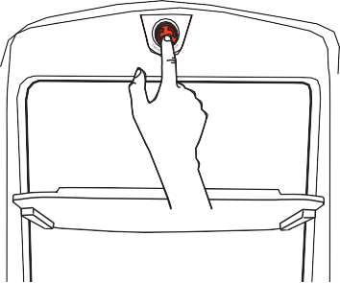
그림과 같이 비상 정지 버튼을 누르세요.
, 참고
- 비상 시에만 사용하세요.

비상 정지 해제

1
사용하기 전에

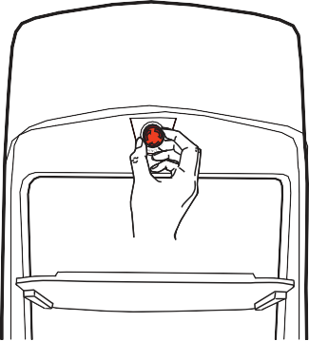
1 그림과 같이 비상 정지 버튼을 오른쪽으로
돌리세요.
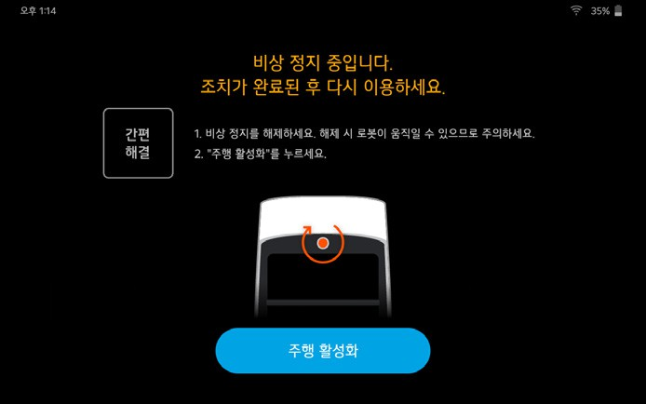 | 2 LCD 화면에 비상 정지에 대한 안내가 나타납니다. 안내에 따라 비상 정지를 해제 하세요.  , 참고  - 비상 정지 버튼이 눌러져 있으면 주행 동작이 되지 않습니다.  - 비상 정지 버튼이 눌려진 경우에는 화면에 긴급 메시지가 표시 됩니다.

충전대 설치하기
- 충전대 설치 위치를 선정하세요.

2
연결 및 설치하기


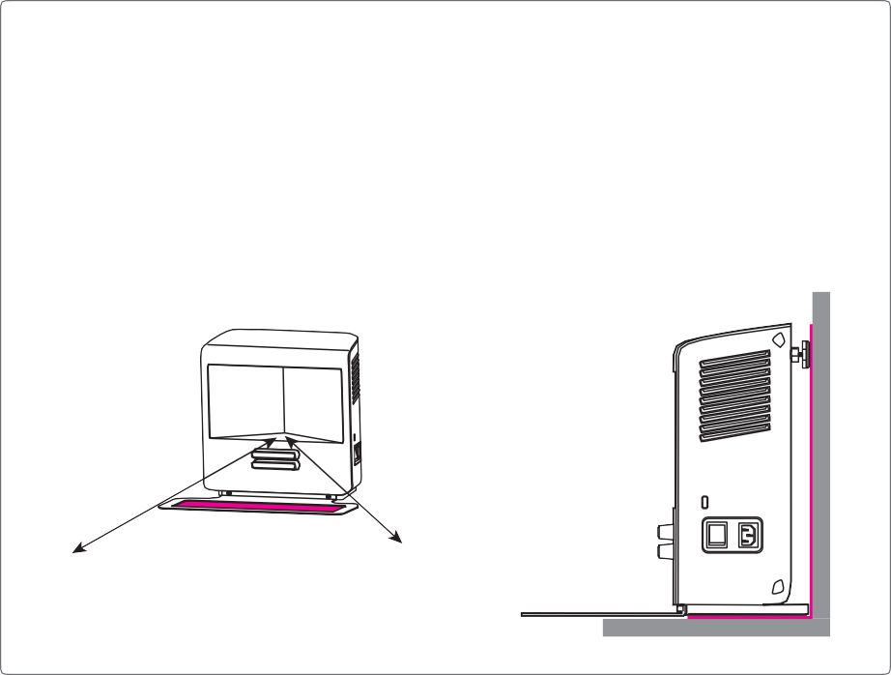
- 벽면 밀림 방지용 다리의 길이를 설치 상황에 맞게 조절하세요.
- 충전대 설치 반경 1.5 m 내에는 장애물이 없어야 합니다.
- 충전대가 바닥면과 벽면에 밀착되어야 합니다.
- 바닥면과 벽면은 반짝거리거나 투명한 재질이 아니어야 합니다.
- 직사광선을 피해 평평한 곳에 설치하세요.
- 로봇이 충전대에 도킹 중 이동 장애물 (사람, 동물 등) 이 접근하지 않도록 주의하세요.
- 충전대는 실내 온도 0 ~ 35 ℃ 인 장소에 설치하세요.
1.5 m
1.5 m
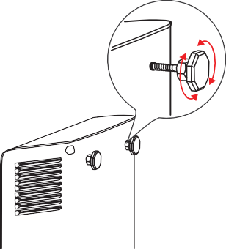

- 너트를 리어 커버 쪽으로 조여서 다리를 고정하세요.
연결 및 설치하기
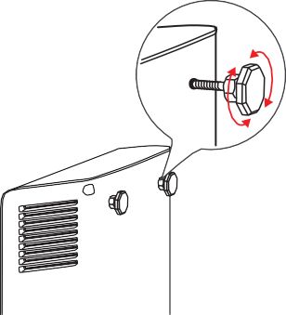

2
- 스토퍼를 충전대에 결합 후 나사로 고정하세요.
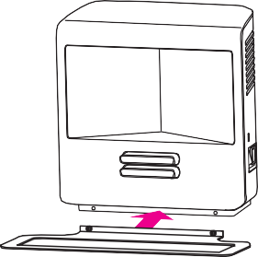

- 충전대를 바닥에 설치하세요.
- 충전대의 전원 단자에 전원 케이블을 연결 하세요.
- 전원 케이블을 콘센트에 연결 하세요.
- 전원 스위치를 켜세요.

2
연결 및 설치하기
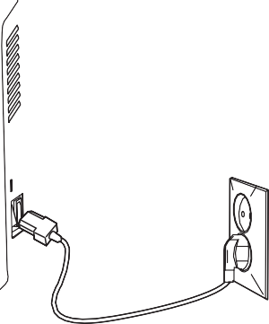
e
h f
g

, 참고
- 충전대는 제품 사양에 따라 제공되지 않을 수 있습니다.
- 전원 케이블 연결 시, 전원 케이블이 로봇에 깔리지 않도록 주의하여 설치하세요.

충전하기

자동 충전
사용자가 설정한 자동 충전 배터리 레벨(10%, 20%, 30%)에 따라 배터리 부족 메시지를 표시하고 충전대로 이동해 배터리를 충전합니다. 충전 완료 시점이 로봇 운영 시간인 경우 충전이 완료되면 지정된 위치로 이동합니다.

2
, 참고
- 충전대 단자에 이물질이 묻어 있으면 제품이 정상적으로 충전되지 않을 수 있습니다. 안전을 위해 충전대의 전원을 끄고, 부드러운 천을 사용해 청소하세요.
연결 및 설치하기
- 충전 시간은 배터리의 상태에 따라 달라질 수 있습니다.
- 배터리를 충전하지 않고 장기간 방치할 경우 배터리 고장의 원인이 될 수 있습니다.
- 제품을 장기간 보관해야 할 경우 6개월마다 완전히 충전하여 보관하십시오.
- 충전대는 0 - 35 ˚C 에서 사용하세요.
- 배터리 레벨이 20%일 때 배송 가능 거리는 왕복 기준으로 약 800미터입니다.
- 자동 충전 기능은 제품 사양에 따라 제공되지 않을 수 있습니다.
- 로봇과 충전대 충전단자 체결 상태가 불량하면 충전이 되지 않을 수 있습니다.
- 충전대 전원코드 연결 또는 전원 스위치를 확인하세요.
- 로봇이 충전대에 도킹하였으나, 콘센트에 전원 플러그를 연결 하지 않으면 5분 후에 로봇이 꺼집니다. 이 경우 콘센트에 전원플러그를 연결한 후 로봇을 껐다 5초 후에 켜세요.
- 이 경우 콘센트에 전원플러그를 연결한 후 로봇을 껐다 5초 후에 켜세요.
- 충전대 연결 후 바로 충전되지 않습니다. 1분 이상 충분히 기다리세요.
- 충전대 근처에 접근을 방해하는 장애물이 없도록 주의하세요.

수동 충전
로봇을 처음 사용하거나 작동 도중 충전이 필요한 경우 충전기를 연결하여 충전할 수 있습니다.
- 로봇을 정지 시키세요.
- 충전 커버를 여세요.

2

- 충전 단자에 충전기 케이블을 연결하세요.
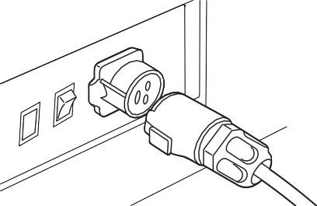
- 전원 스위치를 켜세요.
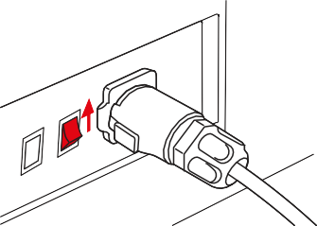
- 전원 플러그를 콘센트에 연결하세요.
충전상태 확인을 위해 충전기의 LED가 붉은색으로 바뀌는지 확인하세요. 상태 표시 LED : 붉은색 : 충전 중/ 초록색 : 충전 완료
연결 및 설치하기

2
, 참고
- 로봇과 충전기 체결 상태가 불량하면 충전이 되지 않을 수 있습니다.
- 로봇의 충전 단자에 충전기 케이블 연결 후 콘센트에 전원 플러그를 연결을 하지 않으면 5 분 후 로봇이 꺼집니다. 이 경우 콘센트에 전원 플러그를 연결 후 로봇을 껐다 켜세요.
- 로봇의 배터리 전압이 저전압인 상태로 로봇이 자동으로 꺼진 경우 전원 스위치가 켜져 있어도 충전이 되지 않습니다. 이 경우 충전기를 연결한 후 전원 스위치를 끄고 5초 뒤 켜세요.
- 로봇이 정지된 상태에서 충전기 케이블을 연결하세요.
> 경고
- 전원 케이블 연결 시, 전원 케이블이 로봇에 깔리지 않도록 주의하여 설치하세요.
- 충전기는 화재, 폭발, 화재 및 감전의 위험이 있습니다.
- 본 충전기는 LG 클로이 서브봇 전용 제품입니다.
- 충전기를 열, 화기, 직사광선을 받게 하지 마십시오.
- 충전기에 가연성 제품을 분사하지 마십시오.
- 타 용도로 충전기를 사용하지 마십시오.
- 충전기를 분해, 개조하지 마십시오.
연결 및 설치하기

2
연결 및 설치하기
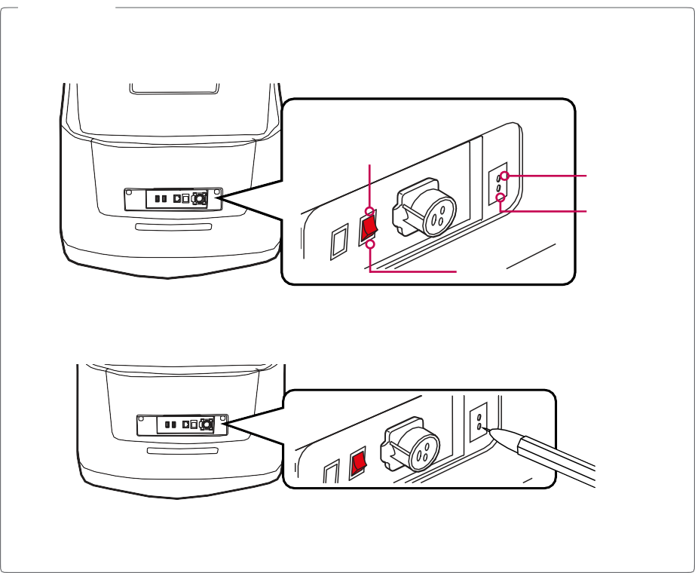
, 참고
- 전원을 끈 상태에서 충전할 경우, 시스템 스위치를 끈 후, 전원 스위치를 켜서 충전하세요.
- 충전 완료 후 로봇을 사용하기 위해서, 시스템 스위치를 켜야 합니다.
켜짐
시스템 스위치
켜짐
전원 스위치 꺼짐
꺼짐
- 시스템 스위치를 끄고 켜기 위해서는 볼펜 혹은 클립으로 시스템 스위치 홀을 누르세요.

전원 켜기/ 끄기

- 로봇 후면의 충전 커버를 여세요.
- 전원 스위치로 로봇의 전원을 켜고 끄세요.
, 참고
- 로봇 전원을 켤 때는 노면이 고른 평지에서 켜고 흔들지 마세요.
- 비상 정지 버튼이 눌러져 있으면 주행 동작이 되지 않습니다. 비상 정지를 해제하려면 24쪽 비상 정지 해제를 참고하세요.
- 로봇 전원을 껐다 켜는 경우 내부 시스템 종료 시간이 필요합니다. 안정적인 동작을 위해 전원을 끄고 최소 5초 이상 대기 후 로봇을 켜주세요.
- 제품을 껐다 켜면 내 위치 찾기를 수행해야 합니다. (83쪽 참고)

2
연결 및 설치하기

트레이 제거 및 높이 변경

2

트레이 높이 변경 및 제거 사양
- 트레이 제거 : 1단, 2단, 3단 트레이 제거 가능
- 트레이 높이 변경 : 1단, 2단 트레이 각각 7cm 씩 높이 조절 가능

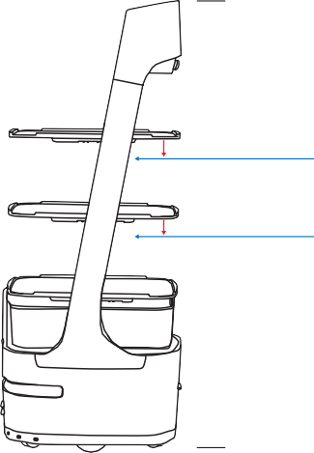
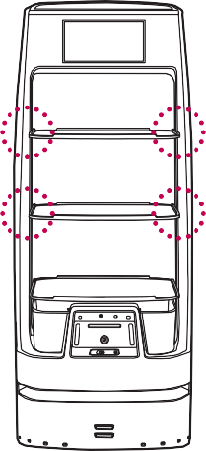
트레이 높이 조절 고정 홈

1,374 mm

T1-1 T1-2
T2-1 T2-2
T3-1
*높이 변경 및 제거 가능
*높이 변경 및 제거 가능

*제거 가능
958 mm
718 mm
478 mm

888 mm
(-70 mm)
연결 및 설치하기
648 mm
(-70 mm)

트레이 제거하기
트레이를 로봇에서 분리할 수 있습니다. 트레이를 분리해 용도에 맞게 로봇을 활용할 수 있습니다.
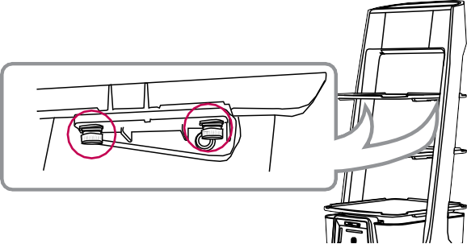
- 트레이를 제거할 선반 아래쪽의 트레이 고정 볼트(M4-14L(1W))를 푸세요. 트레이 고정 볼트는 트레이 양쪽에 각각 2개소씩 있습니다.

2
연결 및 설치하기

- 로봇에서 트레이를 분리하세요.
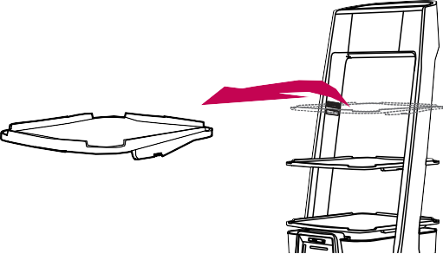
- 볼트(M4-14L(1W))2개소를 풀어 트레이 BRACKET을 로봇에서 분리하세요. 반대편도 동일하게 분리하세요.
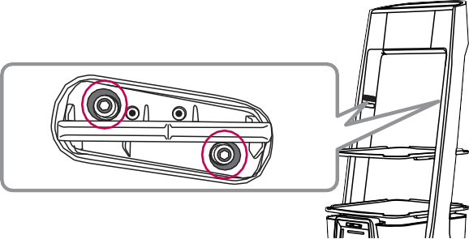

, 중요
- 트레이 제거 및 추가, 높이 변경은 서비스 기사를 통해 수행하기를 권장합니다.
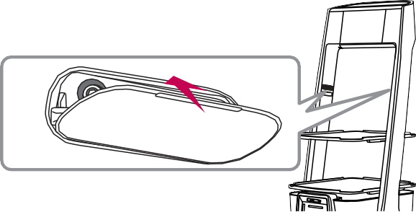
- 트레이를 제거한 위치에 트레이 Rubber Cap 고정 홈에 끼우세요.

2
연결 및 설치하기

트레이 높이 변경하기
트레이의 높이를 조절할 수 있습니다. 트레이높이를 조절해 용도에 맞게 로봇을 활용할 수 있습니다.
  - 높이를 변경할 트레이를 로봇에서 분리하세요. (34쪽 참고)
  - 이동하려는 위치를 트레이 Rubber Cap를 분리하세요.

2
연결 및 설치하기
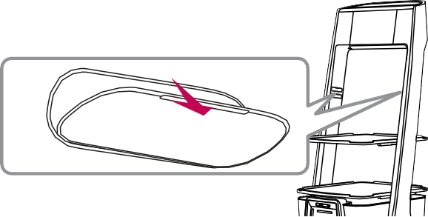
  - 1번에서 분리한 트레이 BRACKET를 트레이 높이 조절할 위치에 볼트(M4-14L(1W))2 개소로 고정하세요. 반대편도 동일하게 고정하세요.
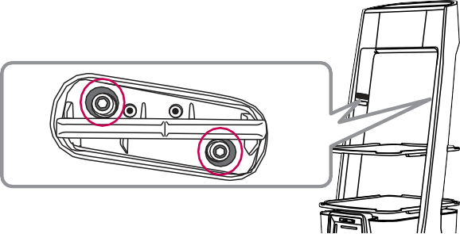
  - 기둥의 각 트레이 번호와 트레이 하단의 트레이 위치에 맞기 트레이를 트레이 BRACKET 위에 올리세요.
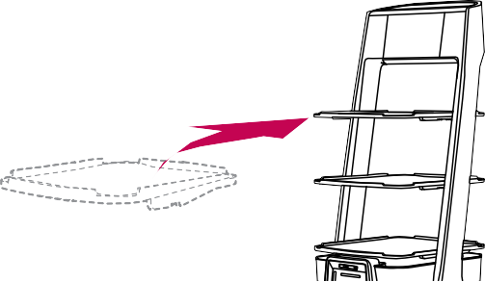

- 아래 그림은 1단 트레이를 T1-1 높이에 맞춰 올린 예시입니다.
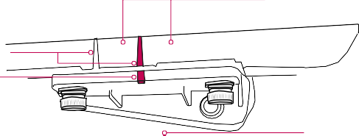
트레이 위치 번호

트레이 위치 선 기둥 트레이 위치 선
T1-2
T1-1

기둥 트레이 번호

2
T1-1
연결 및 설치하기
, 중요
- 기둥의 각 트레이 번호와 트레이 하단 트레이 위치 번호가 맞도록 체결하세요. 체결 시 트레이 위치 선과 기둥 트레이 위치 선을 반드시 맞춰야 합니다.
- 트레이를 트레이 BRACKET위에 올린 후 트레이 고정 볼트(M4-14L(1W))로 트레이를 고정하세요.
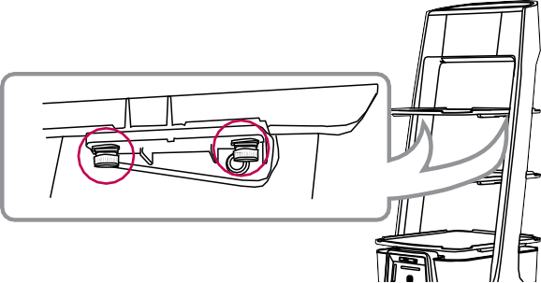
- 높이를 변경한 트레이의 트레이 무게 감지를 재설정 하세요. (90쪽 참고)
, 중요
- 트레이 제거 및 추가, 높이 변경은 서비스 기사를 통해 수행하기를 권장합니다.

초기 설정하기
설정하기
로봇의 전원을 처음 켜거나 초기화 후 로봇의 전원을 켜면 로봇의 초기 설정이 진행됩니다.

3

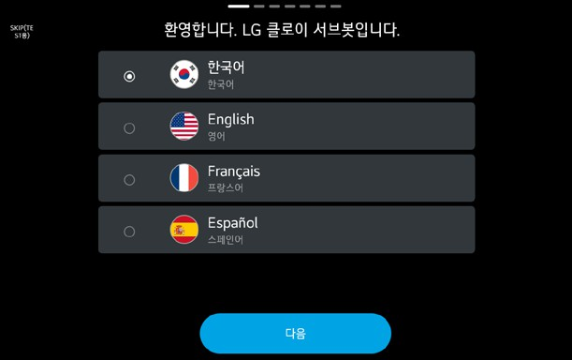 | 1 로봇의 화면 및 발화에 사용할 언어를 선택한  후 [다음]을 누르세요.
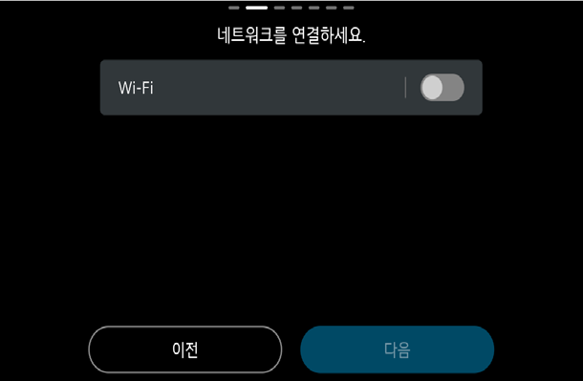 | 2 네트워크 연결 후 [다음]을 누르세요.  Wi-Fi를 켠 후 연결할 네트워크를 선택하여 네트워크를 연결하세요.
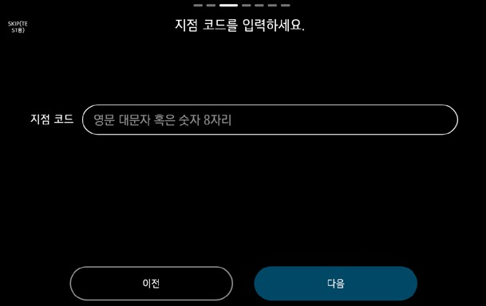 | 3 지점 코드를 입력한 후 [다음]을 누르세요. 자동으로 로그인 됩니다.
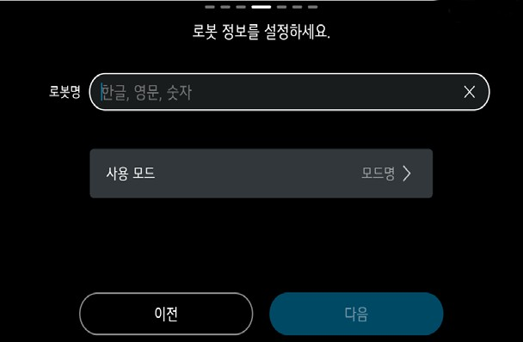 | 4 로봇을 지칭할 로봇명을 입력하세요.

3
설정하기
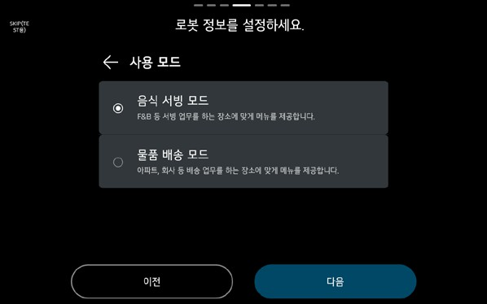 |  | 5 [사용 모드]를 눌러 로봇의 사용 모드를 선택한  후 [](이전)을 누르세요.  로봇 정보 설정 화면이 나타나면 [다음]을 누르세요.
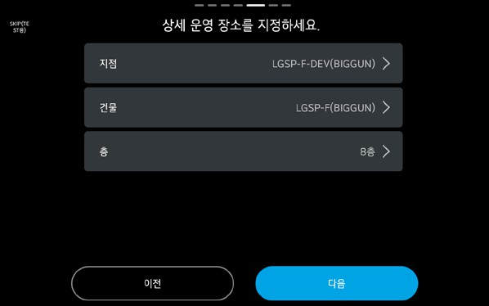 |  | 6 운영할 장소 목록에서 운영 장소를 선택한 후 [  다음]을 누르세요.
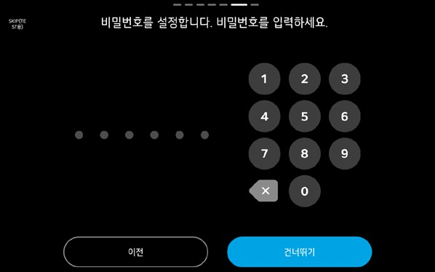 |  | - 비밀번호로 사용할 비밀번호를 입력한 후 [ 다음]을 누르세요.  - 확인을 위해 동일한 비밀번호를 다시 입력한 후 [다음]을 누르세요.
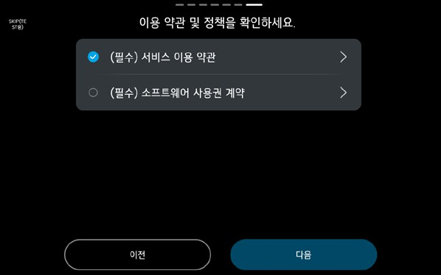 |  | 9 약관 및 정책에 동의한 후 [다음]을 누르세요.  , 참고  - 각각의 약관 및 정책 내용을 확인 하려면 각 항목 끝의 [>]를 누르세요.  - 동의 전 약관 및 정책 내용을 반드시 확인하세요.

설정하기
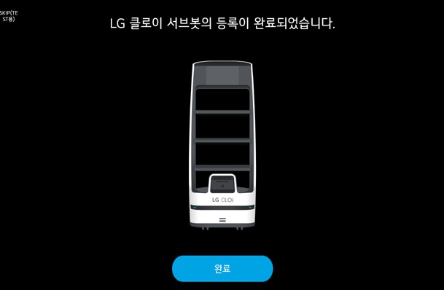 | 10 [완료]를 누르세요. 로봇 등록이 완료됩니다.

3

설정하기

3
설정하기

 | 설정 모드 진입하기
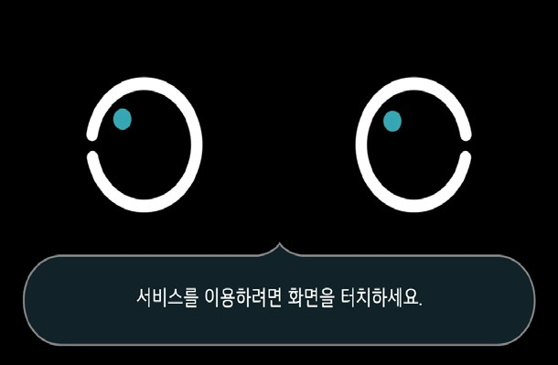 | 1 LCD 화면을 누르세요. 홈 화면이 나타납니다.
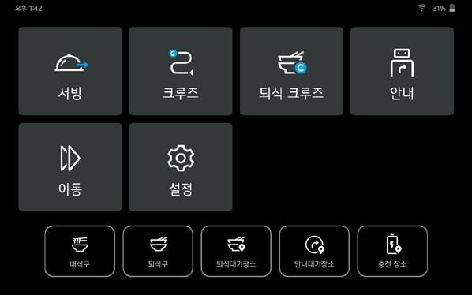 | 2 홈 화면에서 [;](설정)을 누르세요. 설정 화면이 나타납니다.  , 참고  - 비밀번호가 설정되어 있는 경우 비밀번호를 입력하세요.
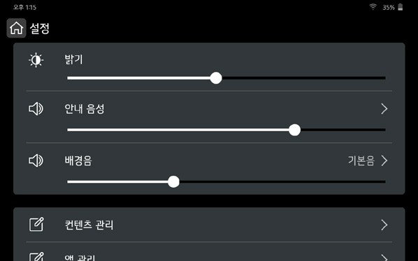 | 3 설정 모드에서 설정을 원하는 항목을 누르세요. 각 항목의 설정 메뉴가 나타납니다.

3
설정하기
]
]
  ] | 밝기 설정하기  LCD 화면 밝기를 설정할 수 있습니다.  밝기 조절 바를 좌/ 우로 조절하여 LCD 화면 밝기를 설정하세요.

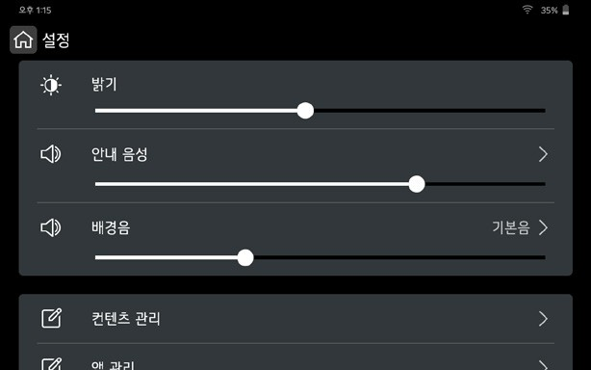  ] | 안내 음성, 배경 음악 볼륨 설정하기  로봇의 발화 또는 알림음 볼륨을 설정할 수 있습니다.  안내 음성, 배경 음악 설정의 볼륨 조절 바를 좌/ 우로 조절하여 로봇의 볼륨을 설정하세요.

3
설정하기
안내 음성 추가하기
로봇이 이동 시 안내 음성를 제공합니다. 발화하는 안내 음성를 원하는 내용으로 추가할 수 있습니다.
 |  | 1 [안내 음성] 설정 메뉴를 선택하세요.
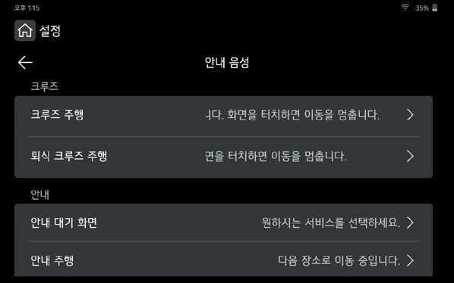 |  | 2 추가할 안내 음성 종류를 선택하세요.
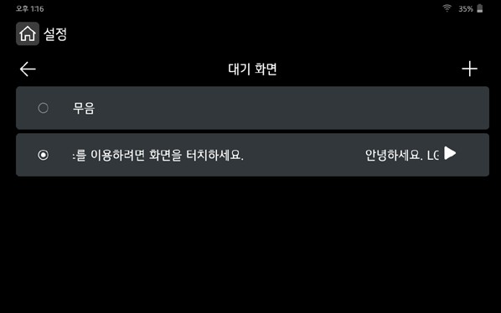 |  | 3 [+]를 누르세요.  , 참고  - 안내 음성를 추가 하지 않은 경우 초기 안내 음성이 설정 되어 있습니다. 초기 안내 음성은 변경 또는 삭제할 수 없습니다.
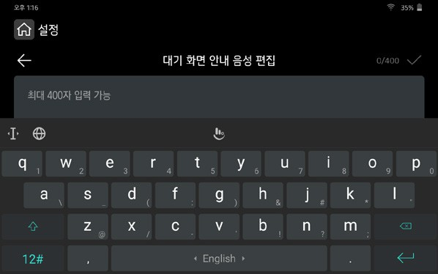 |  | 4 안내 음성 내용을 입력한 후 [](완료)를 누르세요.  안내 음성이 추가됩니다.  , 참고  - 최대 400자까지 문자 입력이 가능합니다.

3
설정하기
안내 음성 편집하기
안내 음성를 원하는 내용으로 편집할 수 있습니다.

1 [안내 음성] 설정 메뉴를 선택하세요.

2 편집할 안내 음성 종류를 선택하세요.
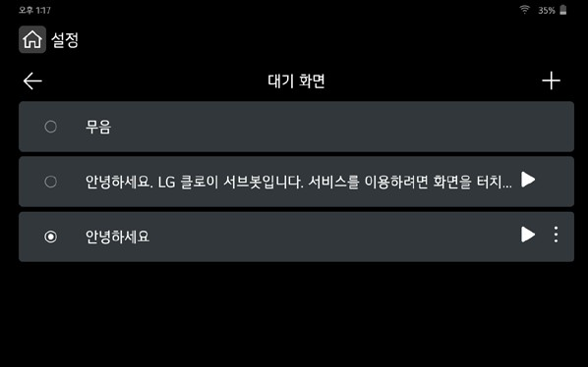
3 편집을 원하는 안내 음성 뒤의 [](더보기)를 누르세요.
, 참고
- 초기 안내 음성은 편집 또는 삭제할 수 없습니다.
- 초기 안내 음성 외에 추가한 안내 음성만 편집할 수 있습니다.
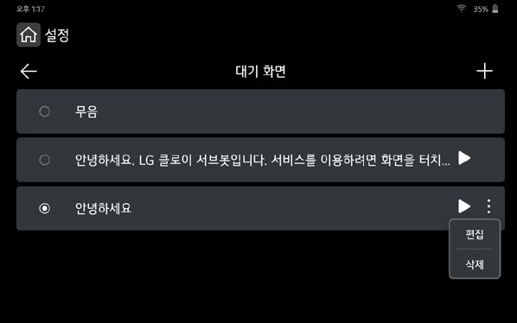
4 [편집]을 누르세요.
안내 음성 편집 화면이 나타납니다.

3
설정하기
 |  | 5 변경할 안내 음성 내용을 입력한 후 [](완료) 를 누르세요.  안내 음성이 변경됩니다.  , 참고  - 최대 400자까지 문자 입력이 가능합니다.

3
설정하기
안내 음성 변경하기
설정된 안내 음성 중 원하는 안내 음성로 변경할 수 있습니다.
 |  | 1 [안내 음성] 설정 메뉴를 선택하세요.
 |  | 2 변경할 안내 음성 종류를 선택하세요.
 |  | 3 변경할 안내 음성을 선택하세요.  , 참고  - 안내 음성이 여러 개일 경우에만 변경할 수 있습니다.
 |  | 4 [](이전)을 누르세요.  설정된 후 이전 설정 메뉴로 이동합니다.

3
설정하기
안내 음성 삭제하기
추가한 안내 음성를 삭제할 수 있습니다.
 |  | 1 [안내 음성] 설정 메뉴를 선택하세요.
 |  | 2 삭제할 안내 음성 종류를 선택하세요.
 |  | - 삭제를 원하는 안내 음성 뒤의 [](더보기)를 누르세요.  , 참고  - 초기 안내 음성은 편집 또는 삭제할 수 없습니다.  - 초기 안내 음성 외에 추가한 안내 음성만 편집 또는 삭제할 수 있습니다.  - [삭제]를 누르세요.  확인을 위한 안내 팝업이 나타납니다.
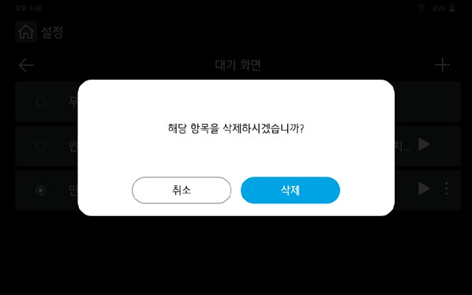 |  | 5 [삭제]를 누르세요.  안내 음성이 삭제됩니다.  , 참고  - 삭제를 취소하려면 [취소]를 누르세요.

3
설정하기
배경음 관리하기
로봇의 배경음을 모바일을 통해 추가 또는 삭제할 수 있습니다.
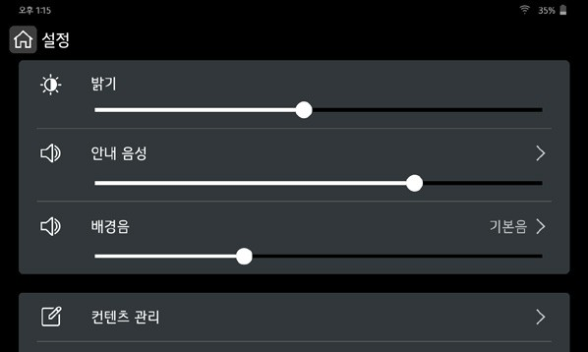 |  | 1 [배경음] 설정 메뉴를 선택하세요.
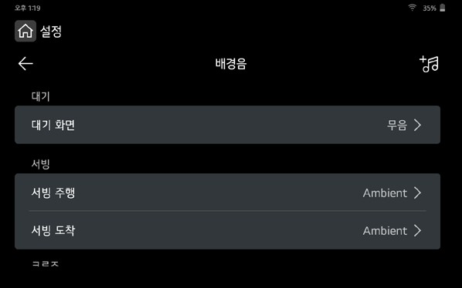 |  | 2 변경할 배경음 종류를 선택하세요.
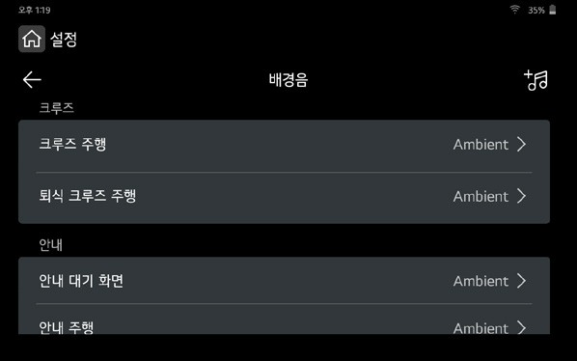 |  | 3 [](배경음 관리)를 누르세요. [컨텐츠 관리] 화면이 나타납니다.
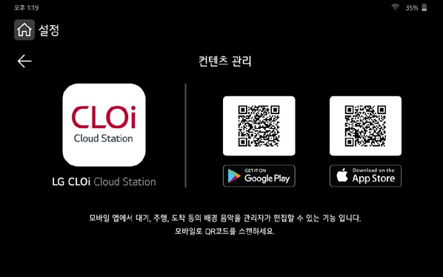 |  | 4 모바일 기기로 QR코드를 스캔하세요. 모바일 기기에서 통합관제앱이 실행됩니다.  통합관제앱을 통해 배경음을 추가 또는 삭제할 수 있습니다.  , 참고  - QR코드를 스캔한 기기에 통합관제앱이 설치 되어 있지 않은 경우, 먼저 앱을 설치하세요.

3
설정하기
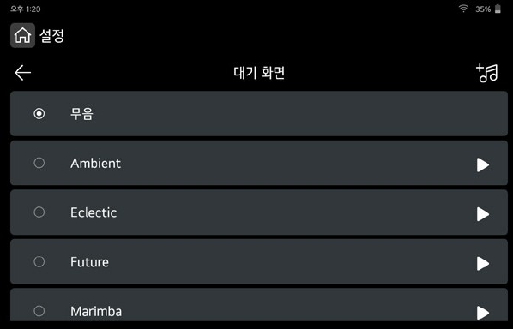 | 안내 음성, 배경 음악 미리듣기  로봇의 발화 또는 알림음을 미리 듣기할 수 있습니다.  안내 음성, 배경 음악 설정 메뉴에 진입한 후 미리듣기할 안내 음성 또는 배경 음악 오른쪽의 [](재생) 버튼을 누르세요.

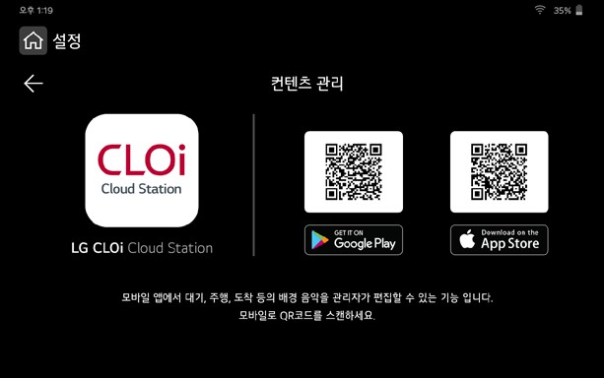 | 컨텐츠 관리하기  QR코드를 스캔해 통합관제 앱을 실행하거나 다운로드할 수 있습니다.  [설정]에서 [컨텐츠 관리]를 선택하세요. LG 클로이 클라우드 스테이션 모바일 앱을 실행하거나 다운로드할 수 있는 QR코드가 나타납니다.  QR코드를 스캔 후 앱을 실행하거나 다운로드하세요.  앱을 통해 대기, 주행, 도착 등의 배경 음악을 관리자가 편집할 수 있습니다.  배경음악 외에, 안내 음성, 이미지, 영상, 안내 문구도 편집 및 적용이 가능합니다.

3
설정하기
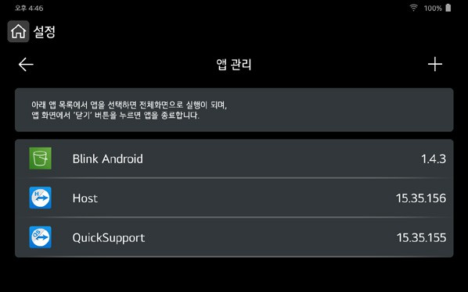 | 외부 앱 관리하기  로봇에 설치된 외부 앱을 확인할 수 있습니다. 앱 명을 클릭하면 해당 앱이 실행됩니다.  , 참고  - 설치된 앱이 없을 경우 앱설치 가이드 화면이 나타납니다.  , 참고  정상적인 앱 동작을 위하여 앱 개발 가이드를 확인하세요.  - 앱 가용 저장공간 : 총 1 GB  - 해상도 조건  - Screen Orientation : Vertical (권장)  - 해상도 : 1280 * 800 (권장)  - 안드로이드 호환성  - 플랫폼 버전 : 안드로이드10 (Q)  - API 버전 : API 29  - 기타 제약사항 : AOSP OS, GMS 미지원, Android Native Camera API 미지원  - 기타 연동 인터페이스 관련 문의 : cms_cs@lge.com

3
설정하기
크루즈 경로 설정하기
지정된 경로를 순환하며 주행합니다.
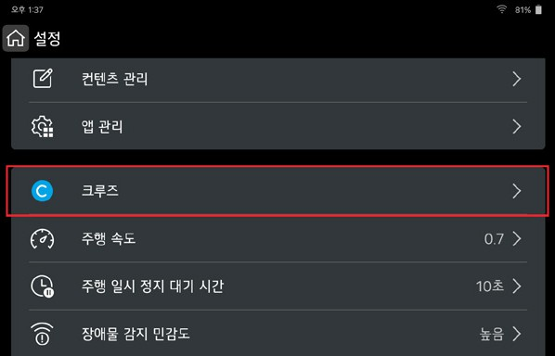 | 1 [크루즈] 설정 메뉴를 선택하세요.
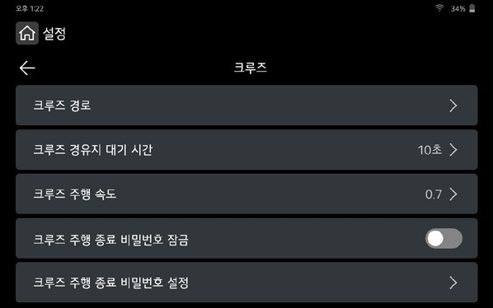
2 [크루즈 경로]를 선택하세요. 설정 메뉴가 나타납니다.

3
설정하기
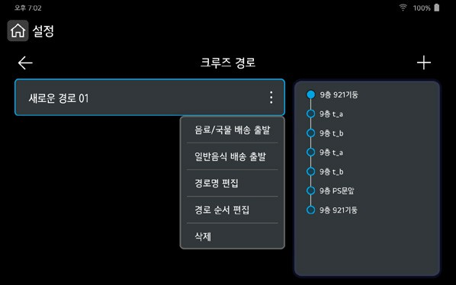 | [+](경로추가)  크루즈 경로를 추가할 수 있습니다.  크루즈 경로 추가는 53쪽 “크루즈 모드 이동 경로 설정하기”를 참고하세요.  [](더보기)  설정된 각 경로로 크루즈 모드 주행을 시작하거나 경로명 편집 또는 경로의 경로 순서를 편집할 수 있습니다.  - 출발 (음료/국물 배송, 일반음식 배송) : 선택한 경로로 크루즈 모드 주행을 시작합니다.  - 경로명 편집 : 경로명을 편집합니다. [경로명 편집]을 누르세요. 경로명 편집  화면이 나타납니다. 자판을 이용해 경로명을 입력한 후 [](완료)를 누르세요.  - 경로 순서 편집 : 크루즈 경로의 경로 순서를 변경할 수 있습니다.  [경로 순서 편집]을 누르세요. 크루즈 모드 이동 경로 설정 화면이 나타납니다. 경로 순서 목록에서 순서를 변경할 경로를 선택한 후 [순서 변경 / ]으로 순서를 변경하세요.  , 참고  - 경로 순서는 이동 경로가 2개 이상일 때만 표시됩니다.
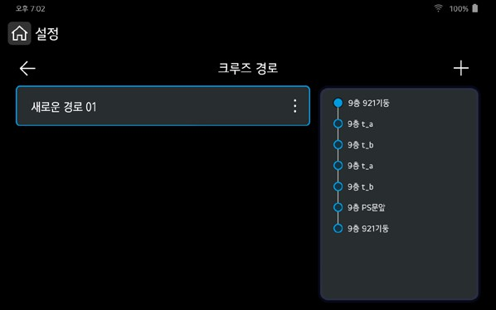 | 3 [](이전)을 누르세요.  설정된 후 이전 설정 메뉴로 이동합니다.

크루즈 모드 이동 경로 설정하기
설정하기
설정된 경로로 순환 주행하도록 크루즈 모드 경로를 설정하세요.

3

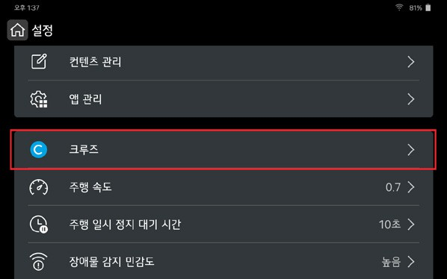 |  | 1 설정 메뉴에서 [크루즈]를 선택하세요.
 |  | 2 [크루즈]설정 메뉴에서 [크루즈 경로]를 선택하세요.
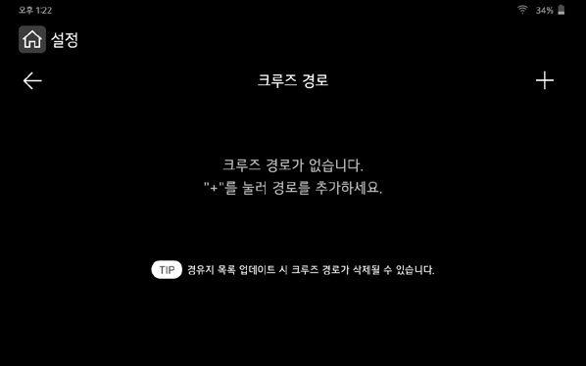 |  | 3 [+](경로 추가)를 누르세요.  크루즈 모드 이동 경로 설정 화면이 나타납니다.  , 참고  - 건물에 여러 층의 지도가 설정되어 있는 경우 층 선택 화면이 나타납니다. 층을 선택한후 경로 설정을 진행하세요.
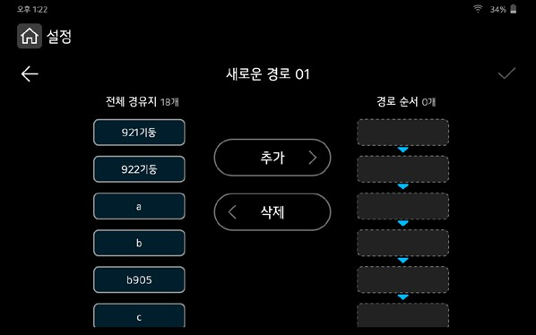 |  | 4 [전체 경유지] 중 경로로 지정할 경유지를 선택하세요.  , 참고  - 여러 개의 경로를 동시에 선택할 수 있습니다.

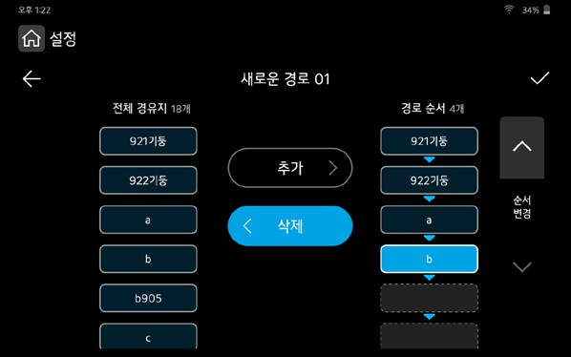
5 [추가], [삭제], [순서 변경 경로를 편집하세요.
/
] 메뉴로

설정하기

3
[추가]
전체 경유지에서 경로로 지정할 경유지를 선택한 후 [추가]를 누르세요. 이동 순서에 경유지가 추가됩니다.
[삭제]
이동 순서에서 경유지를 삭제하려면 삭제할 경유지를 선택한 후 [삭제]를 누르세요.
[순서 변경 /]
경유지 이동 순서를 변경하려면 이동 순서에서 순서를 변경할 경유지를 선택한 후 [순서 변경
/ ]으로 순서를 변경하세요.

3
설정하기
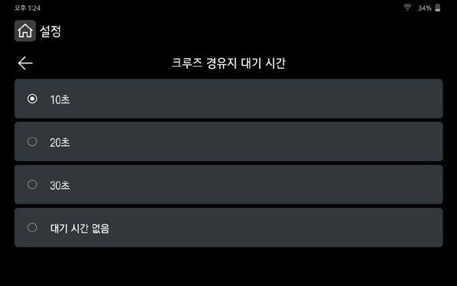 | 크루즈 경유지 대기 시간 설정하기  크루즈 모드 주행 중 경유지에서 대기하는 시간을 설정할 수 있습니다.  [크루즈] 설정 메뉴에서 [크루즈 경유지 대기 시간] 을 누른 후 원하는 대기 시간을 선택하세요.

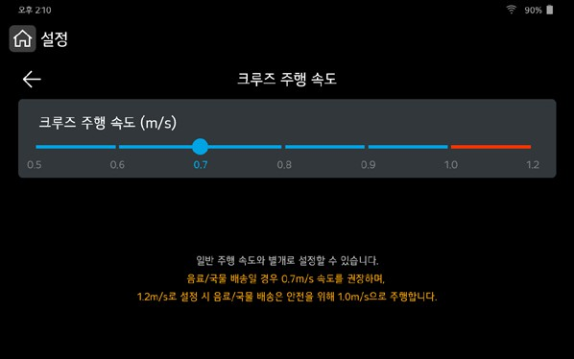 | 크루즈 주행 속도 설정하기  크루즈 모드 주행 속도를 설정할 수 있습니다.  [크루즈] 설정 메뉴에서 [크루즈 주행 속도]를 누른 후 원하는 주행 속도를 선택하세요.  , 참고    - 설정 후 이전 메뉴로 이동하려면 [ ](이전) 을 누르세요.  - 1.2 m/s로 설정 시 음료/국물 배송은 안전을 위해 1.0 m/s로 주행 됩니다.

3
설정하기
]
 | 크루즈 주행 종료 비밀번호 잠금 설정 켜고 끄기  크루즈 주행 종료 비밀번호 잠금 설정을 켜거나 끌 수 있습니다.  끄기  ] 켜기  , 참고  - 크루즈 주행 종료 비밀번호 잠금 설정을 켜거나 끄려면 크루즈 주행 종료 비밀번호가 설정되어 있어야 합니다.  - 크루즈 주행 종료 비밀번호 잠금을 켜면 크루즈 주행 중 종료 시 비밀번호를 입력해야 크루즈 주행이 종료됩니다.

크루즈 주행 종료 비밀번호 설정 설정하기
크루즈 주행 중 종료 시 사용할 비밀번호를 설정하세요.
 | 1 [크루즈 주행 종료 비밀번호 설정]을 누르세요. 비밀번호가 설정되어 있는 경우 현재 설정되어 있는 비밀번호를 누르세요.
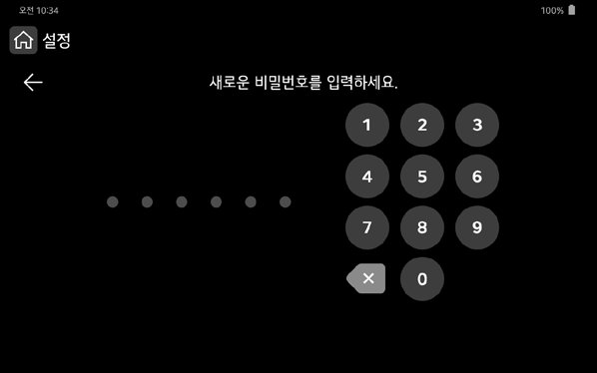 | 2 설정할 비밀번호를 입력하세요.

3
설정하기
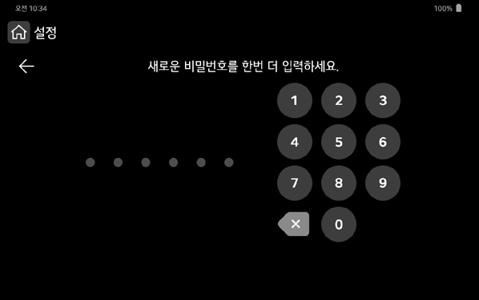 | 3 확인을 위해 설정할 비밀번호를 다시 입력  하세요.  크루즈 주행 종료 비밀번호 설정이 완료됩니다.

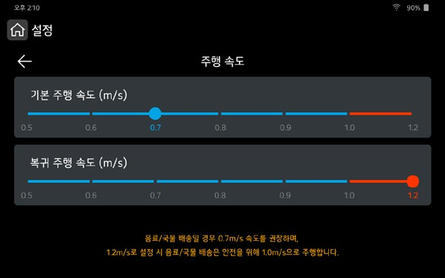 | 주행 속도 설정하기  일반 주행 시 속도와 서빙 완료 후 복귀 시 속도를 설정할 수 있습니다.  [주행 속도]를 누른 후 원하는 기본 주행 속도와 복귀 주행 속도를 선택하세요.  , 참고    - 기본 주행 속도는 0.7 m/s 입니다.  - 설정 후 이전 메뉴로 이동하려면 [ ](이전) 을 누르세요.  - 1.2 m/s로 설정 시 음료/국물 배송은 안전을 위해 1.0 m/s로 주행 됩니다.

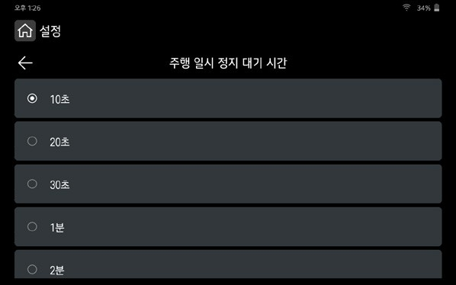 | 주행 일시 정지 대기 시간 설정하기  주행 중 일시 정지 시 대기 시간을 설정할 수 있습니다.  [주행 일시 정지 대기 시간]을 선택하세요. 원하는 일시 정지 대기 시간을 선택하세요.  기본 값은 10초입니다. 대기 시간 제한을 두지 않으려면 [제한 없음]을 선택하세요.  , 참고    - 설정 후 이전 메뉴로 이동하려면 [ ](이전) 을 누르세요.

3
설정하기
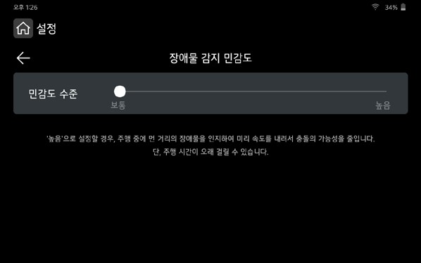 | 장애물 감지 민감도  장애물 감지 민감도를 조절하여 안전하게 주행하도록 설정할 수 있습니다.  [설정]에서 [장애물 감지 민감도]를 선택한 후 민감도 수준을 선택하세요.  [보통]  배송 시 [음료/국물 배송], [일반음식 배송]을 선택할 수 있습니다.  [높음]  장애물 감지 민감도가 항상 높은 상태를 유지합니다. 배송 시 [출발] 메뉴 하나만을 제공합니다.  , 참고    - 설정 메뉴로 이동하려면 [ ](이전)을 누르세요.  - 장애물 감지 민감도가 높은 경우 배송 속도가 느려질 수 있습니다.

3
설정하기
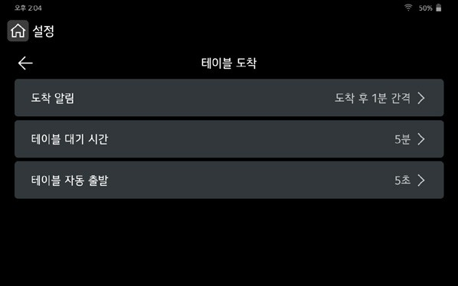  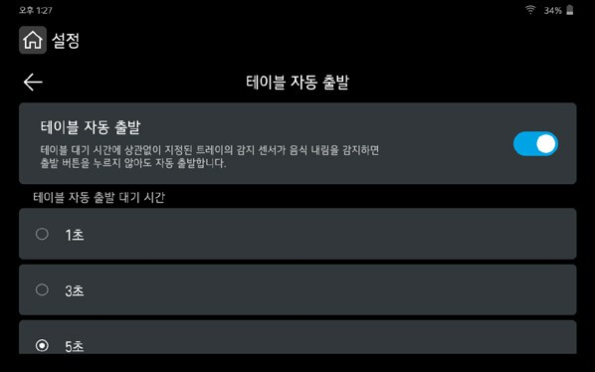 | 경유지 도착 설정하기  로봇이 경유지 도착 후 수취인에게 연락할 간격을 설정하거나, 해당 장소에서 대기하는 시간을 설정할 수 있습니다.  [경유지 도착]을 선택하세요.  [테이블 대기 시간]  경유지에 도착 후 경유지에서 대기하는 시간을 설정하세요. 대기 시간이 지나면 출발 버튼을 누르지 않아도 자동 출발합니다.  (테이블 대기 시간 : 1분/3분/5분(기본값)/제한 없음)  [자동 출발]  [자동 출발]을 선택한 후 자동 출발을 켜고 끄세요. 자동 출발 대기 시간을 설정하세요.  자동 출발을 켤 경우, 테이블 대기 시간에 상관없이 지정된 트레이의 물품 내림이 감지되면 출발 버튼을 누르지 않아도 테이블 자동 출발 대기 시간이 지난 후 자동 출발합니다. (테이블 자동 출발 대기 시간 : 1초/3초/5초( 기본값)/7초/10초)

설정하기

3
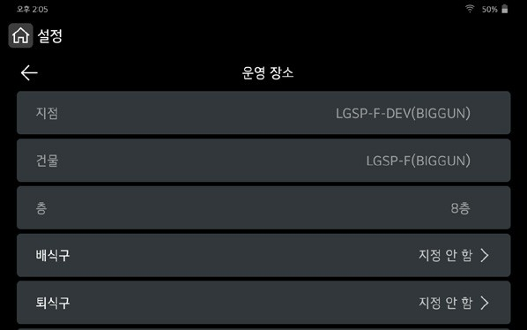 | 운영 장소 확인하기  로봇의 운영 지점, 건물, 층, 배식구, 안내 대기 장소, 퇴식 대기 장소, 퇴식구, 충전 장소 정보를 확인할 수 있습니다.  [운영 장소] 설정 메뉴를 선택하세요. 지점, 건물, 층, 배식구, 안내 대기 장소, 퇴식 대기 장소, 퇴식구, 충전 장소가 나타납니다.  , 참고  - 지점, 건물, 층은 지정된 장소를 확인만 가능하며 등록은 할 수 없습니다.

3
설정하기
운영 장소 등록하기
운영 장소를 원하는 위치로 등록할 수 있습니다.
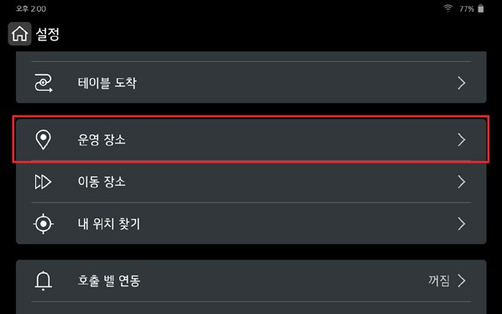
- 운영 장소로 설정할 위치로 로봇을 이동시키세요.
- [운영 장소]를 선택하세요.
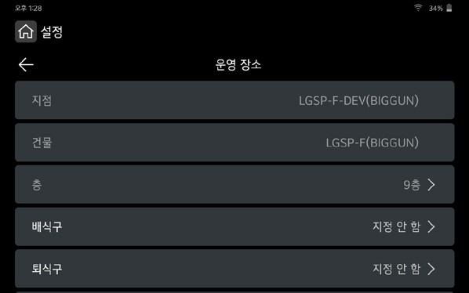 | 3 [배식구], [안내 대기 장소], [퇴식 대기 장소], [ 퇴식구] 또는 [충전 장소]를 누르세요.  , 참고  - 로봇의 사용 모드가 물품 배송 모드인 경우, [ 대기장소], [충전 장소]를 등록할 수 있습니다.
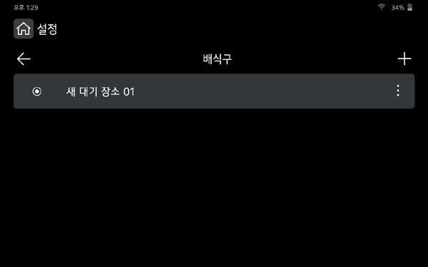
4 [+](현재 위치 등록)을 누르세요. 안내 팝업이 나타납니다.
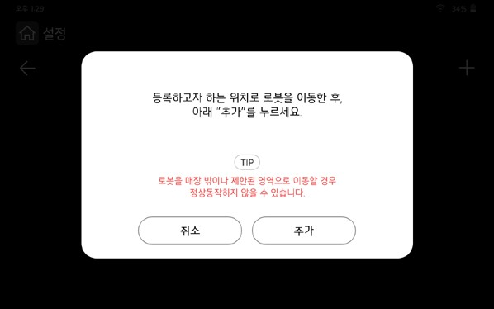
5 [추가]를 누르세요.
현재 위치가 배식구, 퇴식구, 퇴식 대기장소, 안내 대기장소 또는 충전 장소로 등록됩니다.
, 참고
- 추가를 취소하려면 [취소]를 누르세요.
- 퇴식구와 충전 장소는 한곳만 설정할 수 있습니다. 새로 추가하려면 기존의 장소를 목록에서 삭제하세요.
- 대기 장소는 여섯곳까지 등록할 수 있습니다.

3
설정하기
운영 장소 변경하기
등록된 운영 장소의 위치를 변경할 수 있습니다.

1 [운영 장소]를 선택하세요.
 | 2 [배식구], [안내 대기 장소], [퇴식 대기 장소], [ 퇴식구] 또는 [충전 장소]를 누르세요.  , 참고  - 로봇의 사용 모드가 물품 배송 모드인 경우, [ 대기장소], [충전 장소]를 등록할 수 있습니다.
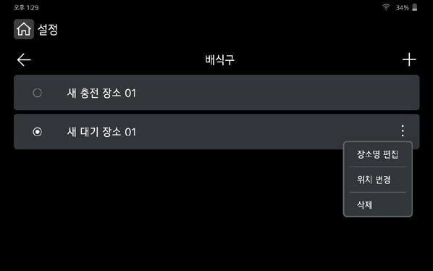
3 변경할 장소 오른쪽의 [](더보기)를 누르세요.

- [위치 변경]을 누르세요. 안내 팝업이 나타납니다.
- 안내 팝업이 나온 상태에서 위치를 변경할 장소로 로봇을 이동시키세요.

3
설정하기
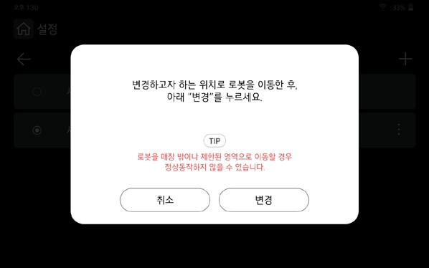 | 6 [변경]을 누르세요.  등록된 장소의 위치가 변경됩니다.

운영 장소명 변경하기
등록된 운영 장소명을 변경할 수 있습니다.

1 [운영 장소]를 선택하세요.
 | 2 [배식구], [안내 대기 장소], [퇴식 대기 장소], [ 퇴식구] 또는 [충전 장소] 중 장소명을 변경할 메뉴를 누르세요.  , 참고  - 로봇의 사용 모드가 물품 배송 모드인 경우, [ 대기장소], [충전 장소]를 변경할 수 있습니다.

3 장소명을 변경할 장소 오른쪽의 [](더보기)를 누르세요.

3
설정하기
 | 4 [장소명 편집]을 누르세요.
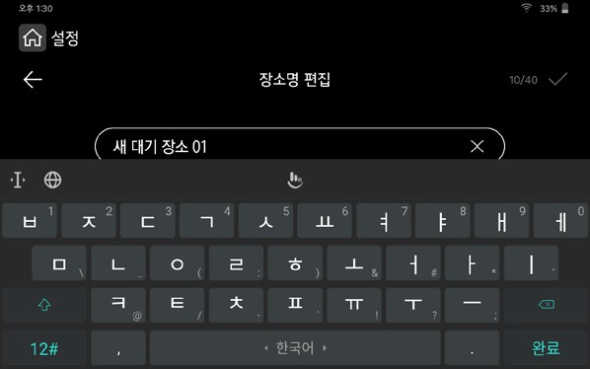 | 5 변경할 장소명을 입력한 후 [](완료)를 누르세요.  장소명이 변경되며, 설정된 후 이전 설정 메뉴로 이동합니다.

3
설정하기
운영 장소 삭제하기
등록된 운영 장소를 삭제할 수 있습니다.

1 [운영 장소]를 선택하세요.
 | 2 [배식구], [안내 대기 장소], [퇴식 대기 장소], [퇴식구] 또는 [충전 장소] 중 삭제할 장소의 메뉴를 누르세요.  , 참고  - 로봇의 사용 모드가 물품 배송 모드인 경우, [ 대기장소], [충전 장소]를 삭제할 수 있습니다.

3 삭제할 장소 오른쪽의 [](더보기)를 누르세요.

4 [삭제]를 누르세요.
안내 팝업이 나타납니다.

3
설정하기
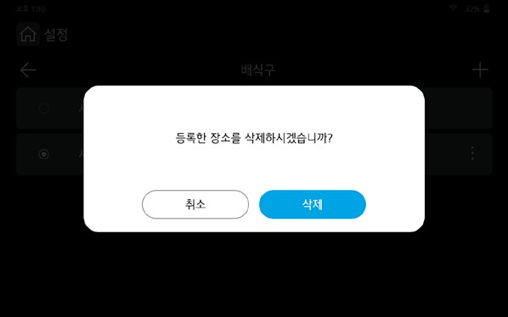 | 5 [삭제]를 누르세요.  선택한 장소가 삭제됩니다.  , 참고  - 삭제를 취소하려면 [취소]를 누르세요.

이동 장소 등록하기
로봇의 일반 경유지, 크루즈 경로 경유지를 등록할 수 있습니다.
 | 1 [이동 장소]를 선택하세요.
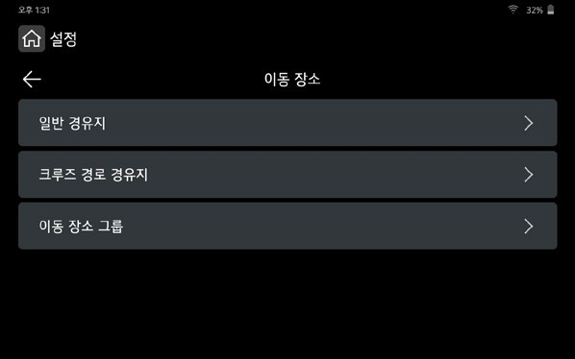 | 2 [일반 경유지] 또는 [크루즈 경로 경유지]를 선택하세요.
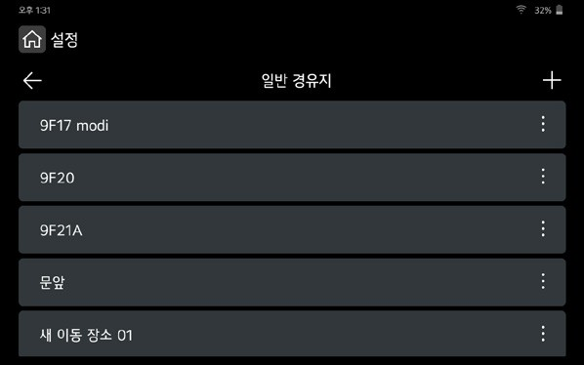 | - [+](현재 위치 등록)을 누르세요. 안내 팝업이 나타납니다.  - 경로로 설정할 장소로 로봇을 이동시키세요.
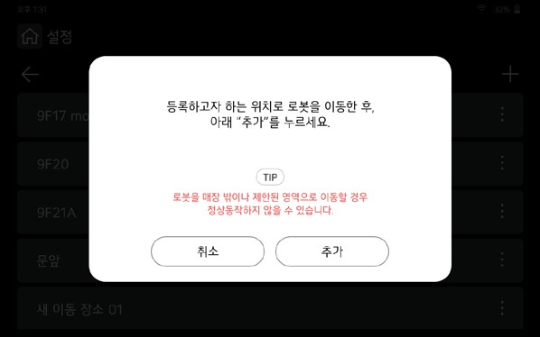 | 5 [추가]를 누르세요.  현재 위치가 경로에 추가됩니다.  , 참고  - 추가를 취소하려면 [취소]를 누르세요.

3
설정하기

이동 장소 변경하기
로봇의 일반 경유지, 크루즈 경로 경유지의 위치를 변경할 수 있습니다.
 | 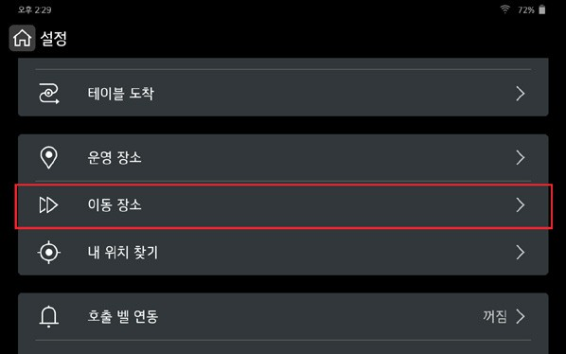  1 | [이동 장소]를 선택하세요.
 | 2 | [일반 경유지] 또는 [크루즈 경로 경유지]를 선택하세요.
 |   3 | 장소명을 변경할 장소 오른쪽의 [](더보기)를 누르세요.
 | 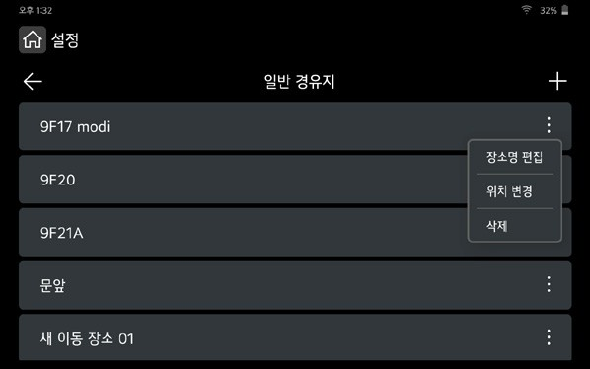  4 | [위치 변경]을 누르세요.
 |  | 안내 팝업이 나타납니다.
 | 5 | 안내 팝업이 나온 상태에서 위치를 변경할
 |  | 장소로 로봇을 이동시키세요.

설정하기
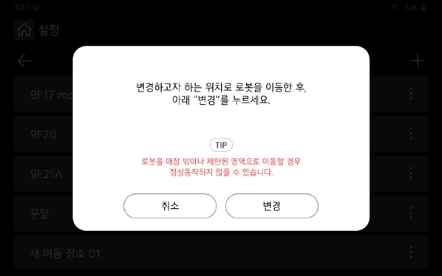 | 6 [변경]을 누르세요.  등록된 장소의 위치가 변경됩니다.

3

3
설정하기
이동 장소명 변경하기
로봇의 일반 경유지, 크루즈 경로 경유지명을 변경할 수 있습니다.
 |   1 | [이동 장소]를 선택하세요.
 | 2 | [일반 경유지] 또는 [크루즈 경로 경유지]를 선택하세요.
 |   3 | 장소명을 변경할 장소 오른쪽의 [](더보기)를 누르세요.
 |   4 | [장소명 편집]을 누르세요.

설정하기
 | 5 변경할 장소명을 입력한 후 [](완료)를 누르세요.  장소명이 변경되며, 설정된 후 이전 설정 메뉴로 이동합니다.

3

3
설정하기
이동 장소 삭제하기
로봇의 일반 경유지, 크루즈 경로 경유지를 삭제할 수 있습니다.

1 [이동 장소]를 선택하세요.
 | 2 [일반 경유지] 또는 [크루즈 경로 경유지]를 선택하세요.

3 삭제할 장소 오른쪽의 [](더보기)를 누르세요.

4 [삭제]를 누르세요.
안내 팝업이 나타납니다.

설정하기
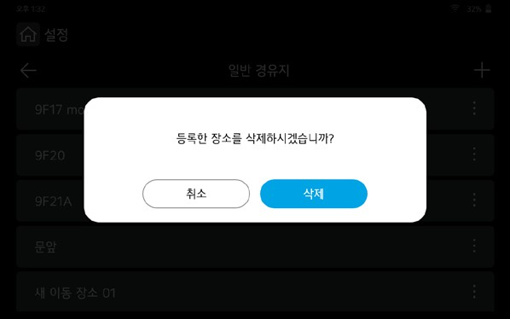 | 5 [삭제]를 누르세요.  선택한 장소가 삭제됩니다.  , 참고  - 삭제를 취소하려면 [취소]를 누르세요.

3

3
설정하기
이동 장소 그룹 만들기
이동 장소를 그룹으로 만들어 관리할 수 있습니다.
 |  |  | 1 [이동 장소]를 선택하세요.

2 [이동 장소 그룹]을 선택하세요.
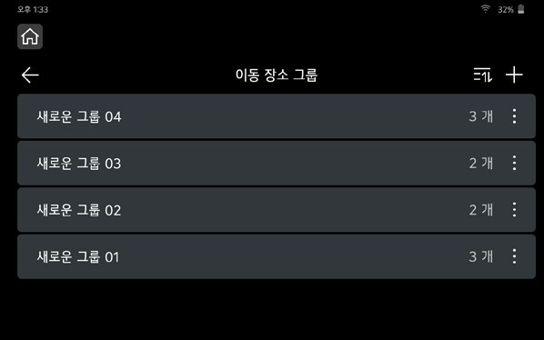 |  |  | 3 [+](그룹 추가)를 누르세요. 이동 장소 목록이 나타납니다.  , 참고  - 그룹 추가 버튼으로 그룹을 만들 경우 그룹명의 기본값은 "새로운 그룹xx(숫자)" 입니다.
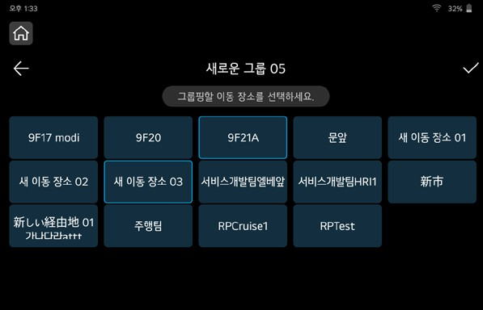 |  |  | 4 그룹으로 묶을 이동 장소들을 선택하세요.

설정하기
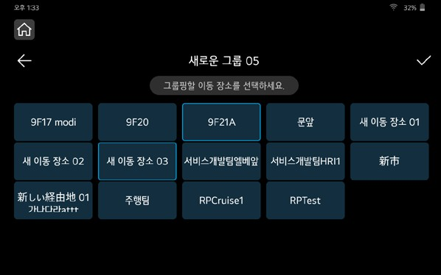
5 [ ](완료)를 누르세요.
이동 장소 그룹이 만들어 집니다. 그룹이 만들어진 후 이전 설정 메뉴로 이동합니다.
, 참고
- [ ](완료)는 선택한 이동 장소가 없을 경우 비활성화되며, 1개 이상 선택해야만 활성화됩니다.

3

3
설정하기
이동 장소 그룹명 변경하기
로봇의 이동 장소 그룹명을 변경할 수 있습니다.
 | 1 [이동 장소]를 선택하세요.
 | 2 [이동 장소 그룹]을 선택하세요.
 | 3 그룹명을 변경할 그룹 오른쪽의 [ ](더보기)를 누르세요.
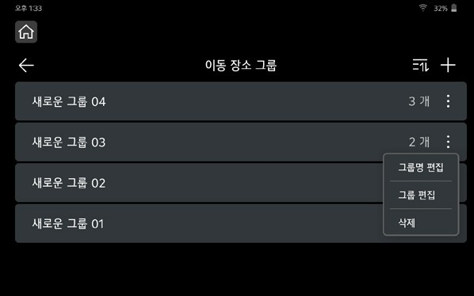 | 4 [그룹명 편집]을 누르세요.

설정하기
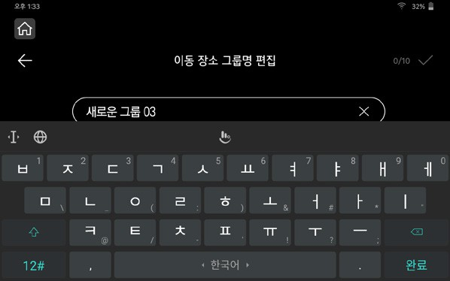 | 5 변경할 그룹명을 입력한 후 [ ](완료)를  누르세요.  그룹명이 변경되며, 설정된 후 이전 설정 메뉴로 이동합니다.

3

3
설정하기
이동 장소 그룹 편집하기
로봇의 이동 장소 그룹의 이동 장소를 변경할 수 있습니다.
 | 1 [이동 장소]를 선택하세요.
 | 2 [이동 장소 그룹]을 선택하세요.
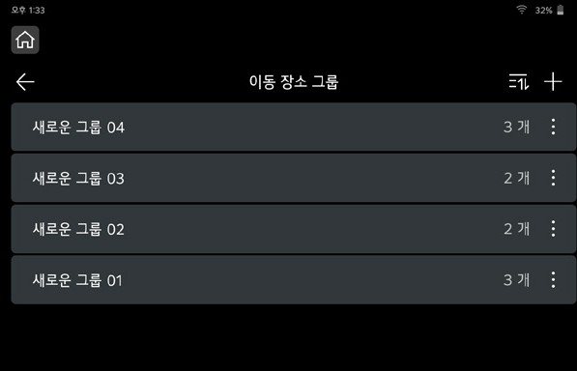 | 3 변경할 그룹 오른쪽의 [ ](더보기)를 누르세요.
 | 4 [그룹 편집]을 누르세요.  현재 그룹의 이동 장소가 선택된 이동 장소 목록이 나타납니다.

3
설정하기
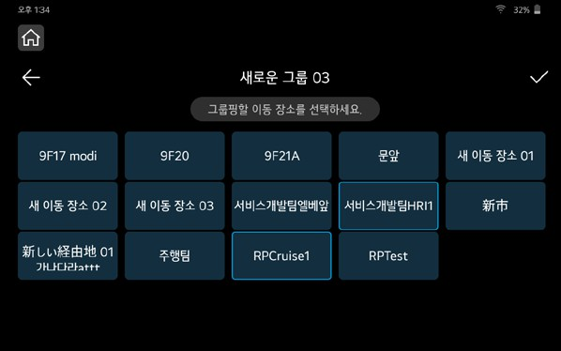 | 5 그룹으로 묶을 이동 장소들을 선택하세요.  이미 선택되어 있는 장소를 선택하면 선택이 취소되고 새로운 장소를 선택하면 현재 그룹에 추가 됩니다.
 | 6 [ ](완료)를 누르세요.  이동 장소 그룹이 변경됩니다. 그룹이 편집된 후 이전 설정 메뉴로 이동합니다.

3
설정하기
이동 장소 그룹 삭제하기
로봇의 이동 장소 그룹을 삭제할 수 있습니다.
 | 1 [이동 장소]를 선택하세요.
 | 2 [이동 장소 그룹]을 선택하세요.
 | 3 삭제할 그룹 오른쪽의 [ ](더보기)를 누르세요.
 | 4 [삭제]를 누르세요.  안내 팝업이 나타납니다.

설정하기
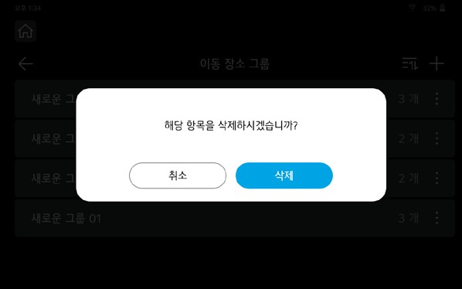 | 5 [삭제]를 누르세요.  선택한 그룹이 삭제됩니다.  , 참고  - 삭제를 취소하려면 [취소]를 누르세요.

3

3
설정하기
]
이동 장소 그룹 목록 순서 편집하기
로봇의 이동 장소 그룹 목록의 순서를 편집할 수 있습니다.
 | 1 | [이동 장소]를 선택하세요.
 | 2 | [이동 장소 그룹]을 선택하세요.
 | 3 | [](이동 그룹 순서 편집)을 누르세요. 순서 편집 아이콘이 활성화됩니다.
] | 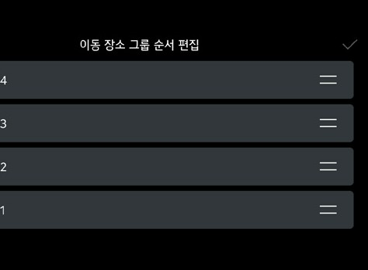  4 | 순서를 변경할 그룹의 [](순서 변경)을 누른 상태로 변경할 위치로 이동 시키세요.

설정하기
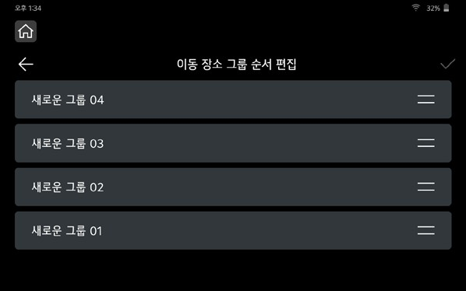 | 5 [ ](완료)를 누르세요.  이동 장소 그룹이 순서가 변경됩니다. 그룹 순서가 편집된 후 이전 설정 메뉴로 이동합니다.

3

3
설정하기
내 위치 찾기
로봇이 위치를 상실했을 때 위치를 찾도록 합니다.
로봇의 주행 방식은 FSLAM 방식과 VSLAM 방식이 있습니다. 설치 시, 매장 환경에 따라 적합한 주행 방식이 적용됩니다.
FSLAM 방식 로봇 내 위치 찾기
로봇이 시작 위치를 찾기 위해 시작 위치에 제공된 위치 인식용 스티커를 붙여 놓으세요.
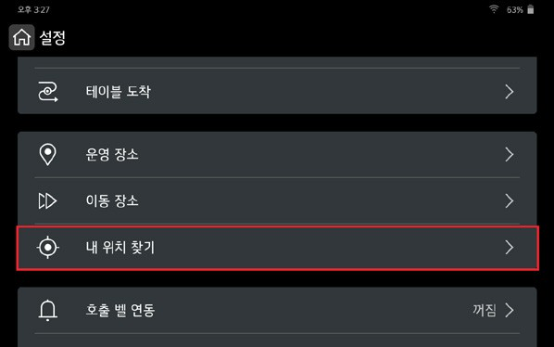
- [운영 장소] 설정 메뉴에서 현재 로봇이 위치한 건물 및 층 정보가 맞는지 확인하세요.
- 시작 위치로 로봇을 이동하세요.
- [내 위치 찾기]를 선택하세요.
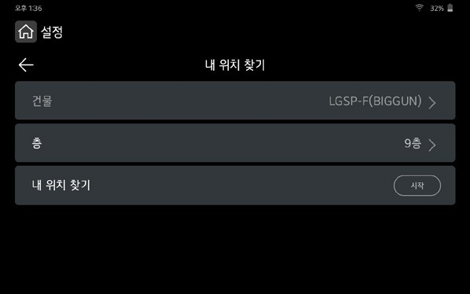
4 로봇이 위치 인식용 스티커를 보게 위치 시킨 후 [시작]을 누르세요.
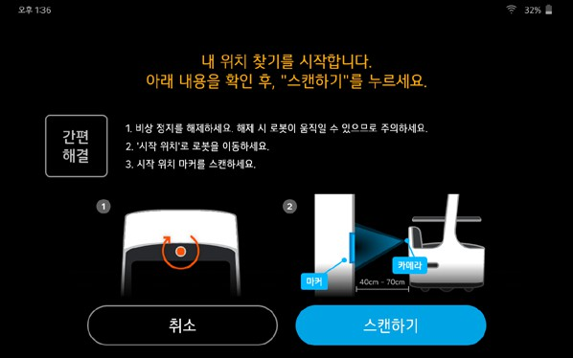
5 [스캔하기]를 누르세요.
위치 인식용 스티커를 스캔한 후 위치를 찾습니다.
, 참고
- 내 위치 찾기를 취소하려면 [취소]를 누르세요.
- 위치 찾기를 실패한 경우 전원을 껐다가 켜서 재시도 하세요.
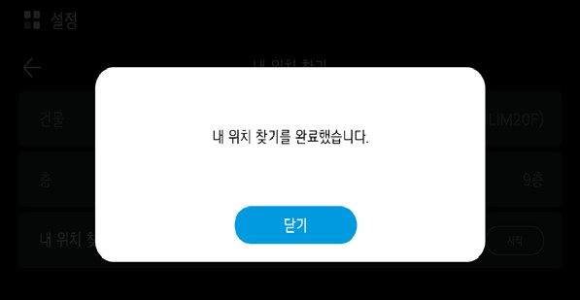
6 로봇이 위치 찾기를 완료하면 안내 팝업이 나타납니다. [닫기]를 누르세요.

3
설정하기
VSLAM 방식 로봇 내 위치 찾기
VSLAM 방식의 로봇은 로봇이 운행하는 영역 어디서나 위치를 찾을 수 있습니다.
 | - [운영 장소] 설정 메뉴에서 현재 로봇이 위치한 건물 및 층 정보가 맞는지 확인하세요.  - [내 위치 찾기]를 선택하세요.
 | 3 [시작]을 누르세요.  위치를 찾기 위해 로봇이 회전합니다.  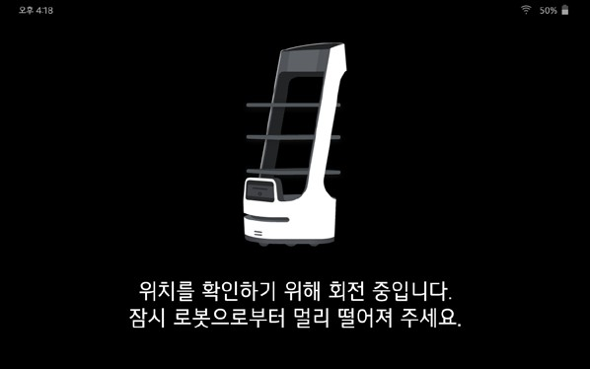  > 경고  - 로봇이 회전할 때 부딪히지 않도록 주의하고 로봇에서 멀리 떨어져 주세요.
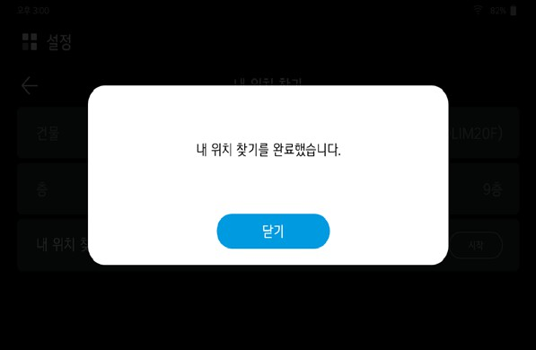 | 4 로봇이 위치 찾기를 완료하면 안내 팝업이 나타납니다. [닫기]를 누르세요.  , 참고  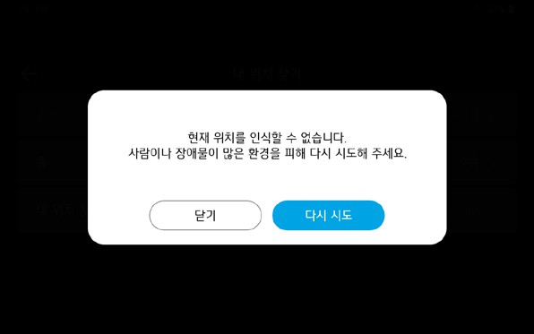  - 위치 찾기를 실패한 경우 재시도 하려면 [다시 시도]를 누르세요. 위치 찾기를 종료하려면 [닫기]를 누르세요.

3
설정하기
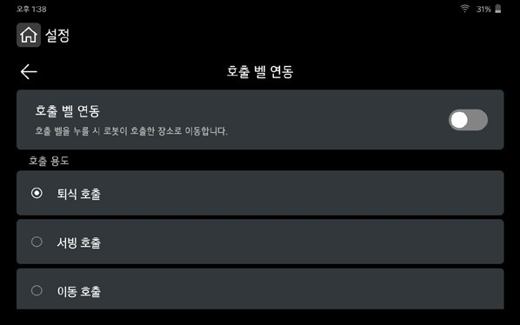 | 호출 벨 연동 설정하기  호출 벨 연동 기능을 켜거나 끄고, 호출 벨의 용도를 설정합니다.  호출 벨 기능이 적용된 로봇에만 기능이 제공됩니다.  [설정]에서 [호출 벨 연동]을 선택하세요.  [호출 벨 연동]  호출 벨과 로봇이 연동되어 호출 벨을 누를 시 호출 장소로 이동하도록 하는 기능을 켜고 끕니다.  호출 벨 연동을 켜야, 호출 벨이 로봇과 연동되어 동작합니다.  [호출 용도]  서빙 호출, 퇴식 호출, 이동 호출 중 용도에 맞게 선택하세요.  , 참고  - 호출 용도의 기본 값은 퇴식 호출입니다.  - 선택한 호출 용도에 따라 이동 및 도착 화면이 표시됩니다.  , 참고    - 설정 메뉴로 이동하려면 [ ](이전)을 누르세요.  - 설정 중에는 로봇을 호출할 수 없습니다.

3
설정하기
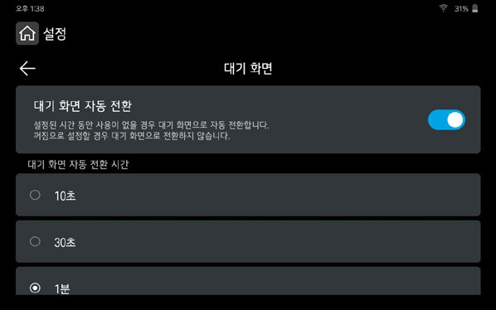 | 대기 화면 설정하기  설정된 시간 동안 로봇의 사용이 없을 경우 대기 화면이 나타나도록 설정합니다.  [설정]에서 [대기 화면]을 선택하세요.  [대기 화면 자동 전환]  설정된 시간 동안 로봇의 사용이 없을 경우 대기 화면으로 자동 전환하는 기능을 켜고 끕니다. [대기 화면 자동 전환 시간]  대기 화면으로 자동 전환할 대기 시간을 선택하세요. (10초/30초/1분/5분/10분)  , 참고  - 대기 화면 자동 전환 기본 값은 On 이고, 대기 화면 자동 전환 시간 기본 값은 1분 입니다.  , 참고    - 설정 메뉴로 이동하려면 [ ](이전)을 누르세요.

3
설정하기
비밀번호 설정하기
비밀번호를 설정할 수 있습니다.
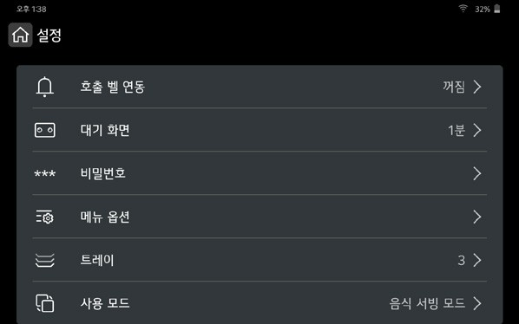 | 1 [비밀번호]를 선택한 후 설정된 비밀번호를 누르세요.  설정할 비밀번호 항목이 나타납니다.
 | 2 설정할 비밀번호를 입력하세요.
 | 3 확인을 위해 설정할 비밀번호를 다시 입력 하세요.  비밀번호 설정이 완료됩니다.

설정하기

3
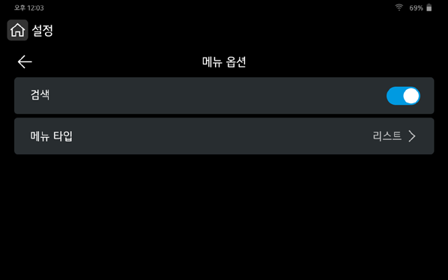 | 메뉴 옵션 설정하기  목적지 검색 기능을 켜고 끄거나 목적지 명 표현 방식을 변경합니다.  [메뉴 옵션]을 선택하세요.  [검색]  검색 기능을 켜고 끕니다.  [메인 메뉴 타입]  메인 메뉴 타입을 목록 또는 숫자로 표시합니다.

3
설정하기
트레이 수 설정하기
로봇이 운용할 트레이 수를 설정할 수 있습니다.
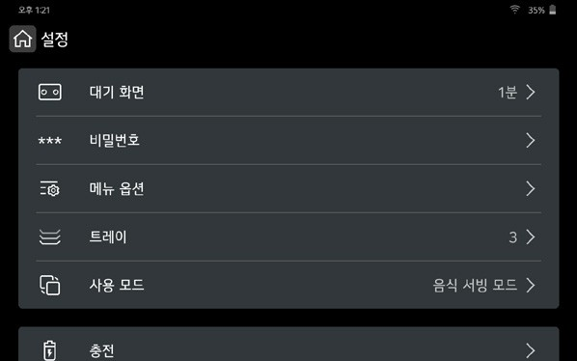 |  | 1 [트레이]를 선택하세요.
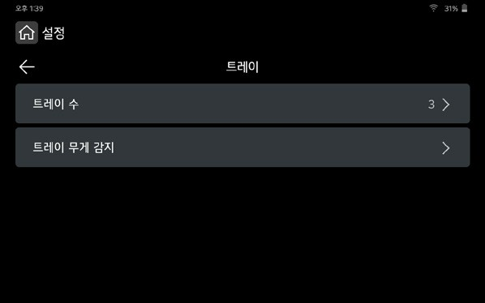
2 [트레에 수]를 선택하세요.
트레이 추가/ 제거 설정화면이 나타납니다.
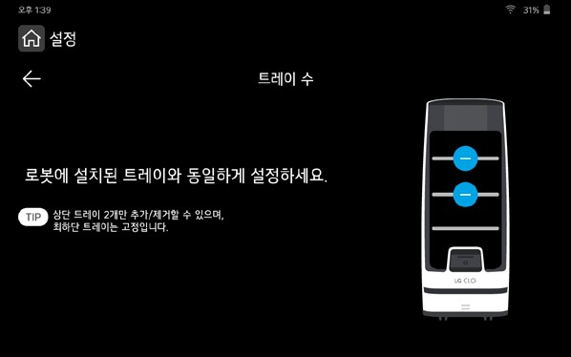 |  | 3 [+/-](추가/제거)로 트레이를 추가 또는 제거하세요.  , 참고    - 이전 설정 메뉴로 이동하려면 [ ](이전)을 누르세요.  - 상단의 2개 트레이만 트레이 추가/ 제거할 수 있습니다. 최하단 트레이는 고정이며 추가 제거할 수 없습니다.  - 실제 트레이가 장착된 상태에서 설정만 변경한 경우 트레이 무게 감지 기능이 작동하지 않습니다.  - 실제 트레이 제거 및 추가는 서비스 기사를 통해 수행하기를 권장합니다.

3
설정하기
트레이 무게 감지 설정하기
트레이에 고정으로 쟁반 등의 물품을 배치하거나 혹은 제거할 때 트레이 무게의 영점을 재설정하세요.
 |  |  | 1 [트레이]를 선택하세요.

2 [트레에 무게 감지]를 선택하세요.
트레이 무게 감지 설정화면이 나타납니다.
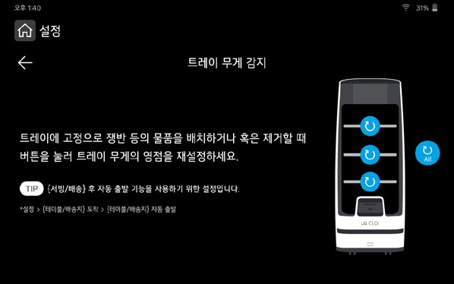 |  |  | 3 영점을 재설정할 트레이의 [](재설정)을 누르세요. 전제 트레이를 재설정하려면 [](전체 재설정)을 누르세요.  각 트레이 무게의 영점이 재설정됩니다.  트레이에 고정으로 쟁반 등의 물품을 배치 혹은 제거할 때, 물품을 배치 혹은 제거한 후, 해당 트레이 [](재설정)을 눌러 트레이 무게의 영점을 재설정 해주세요.  , 참고    - 이전 설정 메뉴로 이동하려면 [ ](이전)을 누르세요.  - 사용 환경 및 트레이 위치마다 무게 인식 편차가 있을 수 있습니다. 편차를 최소화하기 위해 주기적인 영점 조정을 해야 합니다. (영점 조정 주기는 월 1회 이상 실시를 권장합니다.)

3
설정하기
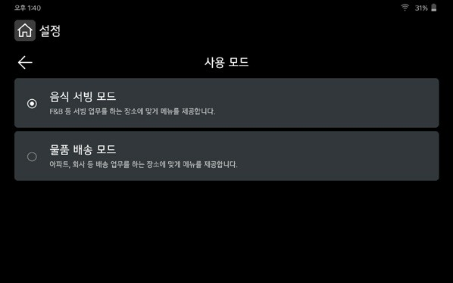 | 사용 모드 설정하기  로봇의 사용 모드를 설정할 수 있습니다.  [음식 서빙 모드]  서빙을 목적으로 로봇을 사용할 때 선택하세요.  [물품 배송 모드]  서빙 목적 외에 물품 배송 용도로 사용하고자 할 때 선택하세요.

3
설정하기
충전 모드 설정하기
배터리 잔량이 설정된 량이 되면 자동으로 충전 장소로 이동하도록 배터리 잔량을 설정합니다.
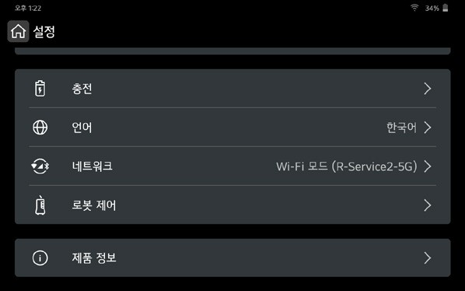 | 1 [충전]을 누르세요.
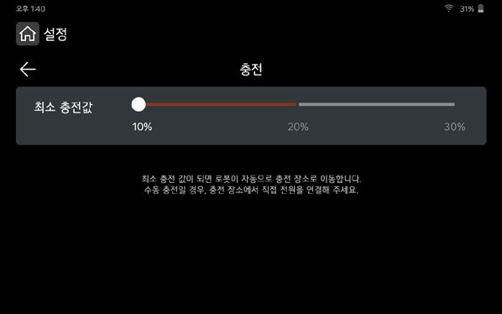 | 2 자동으로 충전 장소로 이동할 배터리 레벨을 선택하세요.  [10%], [20%], [30%] 중 선택하세요.
 | 3 [](이전)을 누르세요.  설정된 후 이전 설정 메뉴로 이동합니다.

3
설정하기
언어 설정하기
LCD 화면에 나타나는 메뉴 및 발화 언어를 변경할 수 있습니다.
 | 1 [언어] 설정 메뉴를 선택하세요.
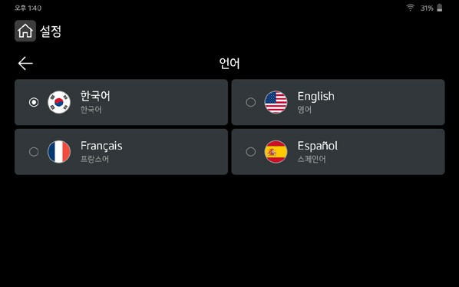 | 2 원하는 언어를 선택하세요.
 | 3 [](이전)을 누르세요.  설정된 후 이전 설정 메뉴로 이동합니다.

3
설정하기
]
네트워크 설정하기
로봇의 네트워크 환경을 설정할 수 있습니다.
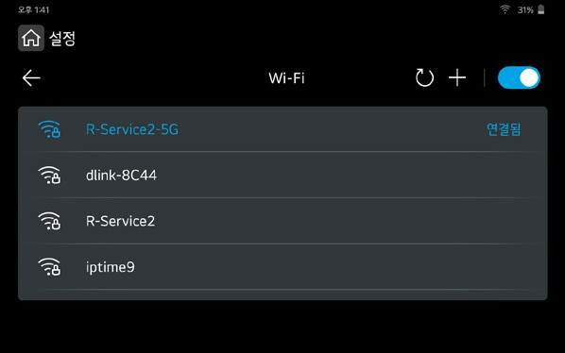 | 네크워크 켜고 끄기  네트워크를 켜거나 끌 수 있습니다. 네트워크를 켜면 네크워크 목록이 나타납니다.  끄기  ] 켜기

네트워크 선택하기
1 네트워크를 켜세요.
연결 가능한 네트워크 목록이 나타납니다.

3
설정하기
 | 2 연결을 원하는 네트워크를 선택하세요.  [네트워크 목록 재탐색]  네크워크 목록을 갱신 하려면 [](재탐색)을 누르세요.  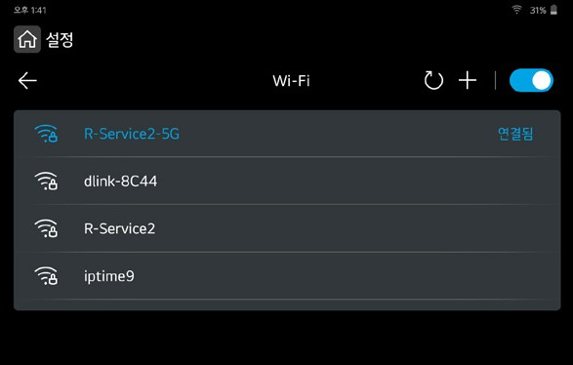  [네트워크 추가]    네트워크를 추가하려면 [](추가)를 누르고 네트워크를 추가하세요.
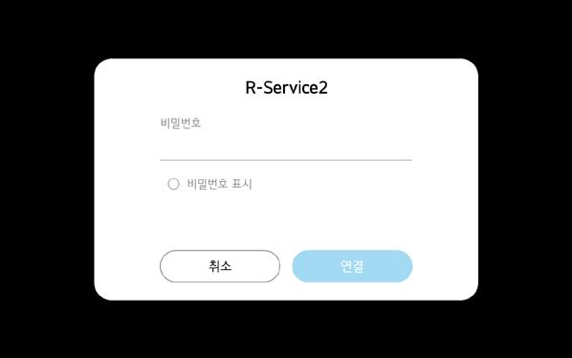 | 3 네트워크 비밀번호를 입력 후 [연결]을 누르세요.  선택한 네트워크가 연결됩니다.

3
설정하기
로봇 제어 설정하기
로봇의 상황에 따라 재시작이 필요할 경우 로봇을 재시작할 때 사용합니다.
[로봇 제어]를 선택한 후 [재시작]을 누르세요. 로봇이 재시작 합니다.
 |  | 1 [로봇 제어]를 선택하세요.
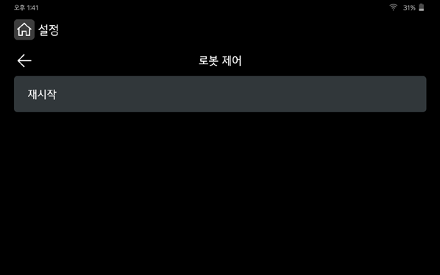
2 [재시작]을 누르세요. 안내 팝업이 나타납니다.
, 참고

- 설정 메뉴로 이동하려면 [ ](이전)을 누르세요.
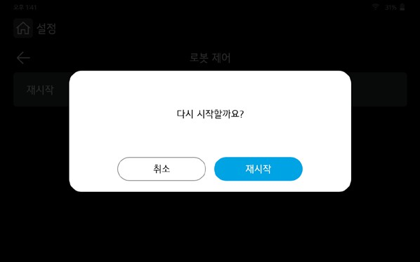 |  | 3 [재시작]을 누르세요. 로봇이 리부팅합니다.  , 참고  - 취소하려면 [취소]를 누르세요.

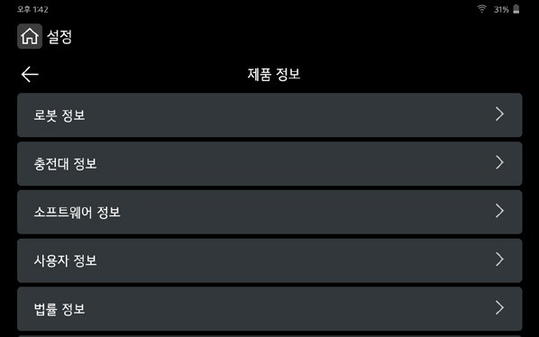
제품 정보 확인하기
설정하기
로봇의 각종 정보를 확인할 수 있습니다.
[제품 정보]를 선택하세요. 설정 메뉴가 나타납니다.

3

[로봇 정보]
로봇의 HW, SW 정보를 확인할 수 있습니다.
[충전대 정보]
충전대의 버전 및 블루투스 주소를 확인할 수 있습니다.
[소프트웨어 정보]
로봇의 SW 정보를 확인할 수 있습니다. UI 버전, MCU 버전, Navi 버전, 업데이트 정보를 확인할 수 있습니다.
[사용자 정보]
계정 정보를 확인할 수 있습니다.
[법률 정보]
법률 정보에 대한 상세 내용을 확인할 수 있습니다.
- 서비스 이용 약관
- 소프트웨어 사용권 계약
- 오픈소스 라이선스
[초기화]
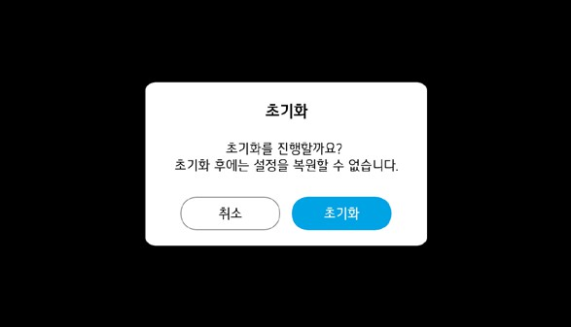
로봇을 초기화 합니다. 초기화 하려면 초기화를 누른 후 안내팝업이 나타나면 [초기화]를 누르세요.

설정하기

, 참고
- 취소하려면 [취소]를 누르세요.
- 설정 메뉴로 이동하려면 [ ](이전)을 누르세요.

3

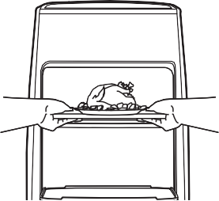
서빙하기

4
작동하기

음식 서빙하기
지정된 장소로 음식을 서빙합니다.
 | 1 LCD 화면을 누르세요. 홈 화면이 나타납니다.
 | 2 홈 화면에서 [서빙]을 누르세요. 서빙할 목적지 목록이 나타납니다.
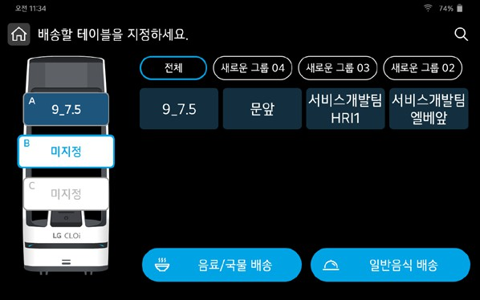 | 3 메뉴 화면에서 서빙할 선반(트레이)을 선택하세요.
 | 4 선택한 선반(트레이)에 서빙할 음식을 놓으세요.

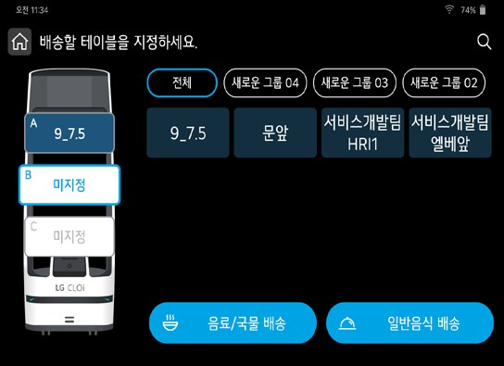

작동하기

4
 | - 서빙할 테이블을 선택하세요.  - 3 ~ 5을 반복하여 서빙할 테이블을 추가할 수 있습니다.
7 적재물의 종류에 맞는 [음료/국물 배송] 또는 [ 일반음식 배송]을 누르세요.
서빙을 시작합니다.
, 참고
- 홈 메뉴로 이동하려면 [ ]을 누르세요.

4
작동하기
음식 수령하기
음식이 테이블에 도착하면 음식을 다음과 같이 수령하세요.
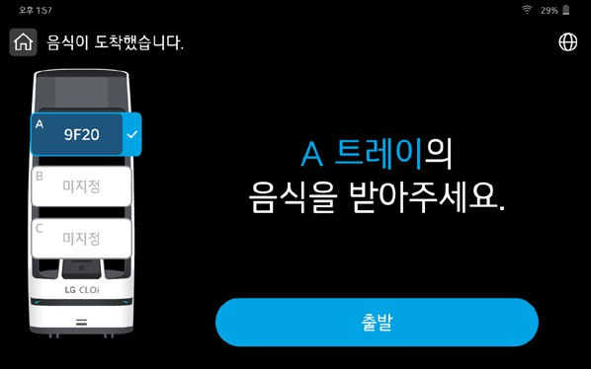 | 1 테이블에 도착하면 대기화면으로 진입된 경우, LCD 화면을 터치하세요.  , 참고  - 테이블에 도착 후 설정된 시간 동안 대기합니다. 설정된 대기 시간을 초과하면 다음 장소로 이동합니다.
 | 2 음식을 수령하세요.  음식을 수령하면 음식물 내림 감지가 되어 잠시 후 다음 장소로 자동 출발합니다.  , 참고    - 음식을 수령 후 자동 출발을 멈추려면 [출발 취소]를 누르세요.  - 음식을 수령하지 않고 로봇을 이동시키려면 [출발]을 누르세요.

이동하기

4
작동하기

지정 장소로 이동하기
지정된 테이블 또는 배식구, 퇴식구, 안내 대기 장소, 충전 장소 등 지정된 장소로 이동합니다.
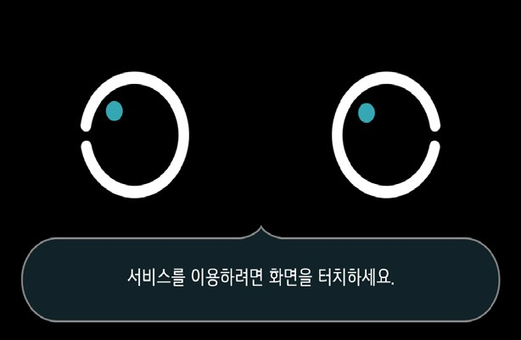 | 1 LCD 화면을 누르세요.
 | 2 홈 화면에서 [이동]을 누르세요. 목적지 목록이 나타납니다.
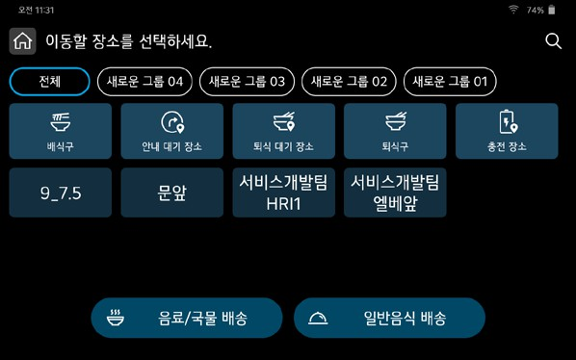 | 3 이동할 테이블 또는 지정된 장소를 선택하세요.
 | 4 적재물의 종류에 맞는 [음료/국물 배송] 또는 [ 일반음식 배송]을 누르세요.  이동을 시작합니다.  , 참고    - 홈 메뉴로 이동하려면 [ ]을 누르세요.

크루즈 주행하기

4
작동하기

크루즈 주행하기
크루즈 모드 경로를 설정하여 로봇을 설정된 경로로 순환 주행하도록 합니다.
 | 1 LCD 화면을 누르세요.
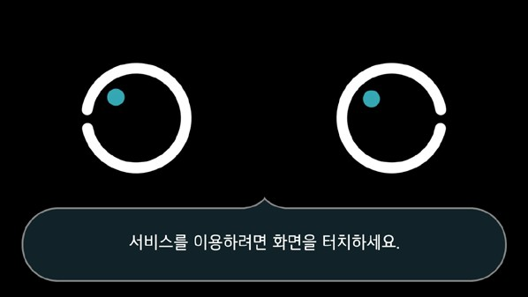
 | 2 홈 화면에서 [크루즈]를 누르세요. 크루즈 경로 목록이 나타납니다.
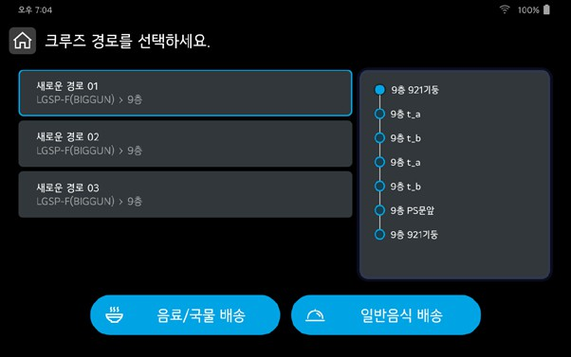 | 3 크루즈 경로 목록에서 크루즈 주행할 크루즈 경로를 선택하세요.  , 참고  - 경로가 없을 경우 크루즈 경로 추가 안내가 나타납니다. 경로를 추가 후 사용하세요. (53 쪽 참고)
 | 4 적재물의 종류에 맞는 [음료/국물 배송] 또는 [일반음식 배송]을 누르세요. 현재 선택된 경로로 서빙 크루즈 주행을 시작합니다.

퇴식 크루즈 주행하기

4
작동하기
크루즈 모드 경로를 설정하여 로봇을 설정된 경로로 순환 퇴식 주행하도록 합니다.

 | 1 LCD 화면을 누르세요.
 | 2 홈 화면에서 [퇴식 크루즈]를 누르세요. 크루즈 경로 목록이 나타납니다.
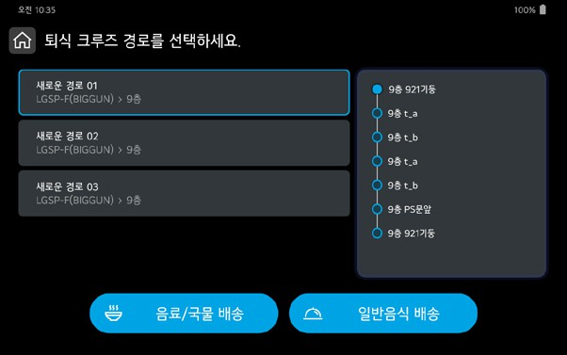 | 3 크루즈 경로 목록에서 퇴식 크루즈 주행할 크루즈 경로를 선택하세요.  , 참고  - 경로가 없을 경우 크루즈 경로 추가 안내가 나타납니다. 경로를 추가 후 사용하세요. (53 쪽 참고)
 | 4 적재물 종류에 맞는 [음료/국물 배송] 또는 [ 일반음식 배송]을 누르세요.  현재 선택된 경로로 퇴식 크루즈 주행을 시작합니다.  , 참고  - 하나의 트레이에 적재된 퇴식물의 총무게가 10 kg을 넘거나 두 개 이상의 트레이에 적재된 퇴식물의 무게가 각각 8.5 kg을 넘으면 퇴식 크루즈 주행을 멈추고 퇴식구로 이동합니다.

주행 중 일시 정지하기

서빙 중 일시 정지하기
주행 중 일시 정지 후 서빙 취소, 서빙 장소 변경 또는 다음 장소로 로봇을 이동시킬 수 있습니다.

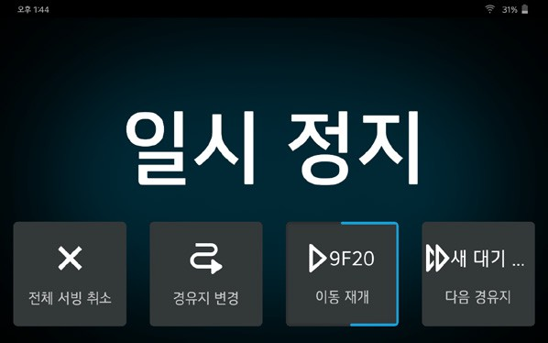
- 주행 중 로봇의 LCD화면을 터치하세요. 일시 정지 화면과 메뉴가 나타납니다.
- 일시 정지 메뉴 중 원하는 메뉴를 선택하세요.

4
작동하기

[전체 서빙 취소]
모든 서빙이 취소됩니다.
[경유지 변경]
서빙할 장소 선택 화면이 나타납니다.
서빙할 장소를 변경하세요. (99쪽 참고)
, 참고
- 이미 완료한 장소는 변경할 수 없습니다.
[이동 재개]
지정된 장소로 서빙을 재개합니다.
[다음 경유지]
현재 서빙 중인 장소를 건너띄고 다음 장소로 이동합니다.
, 참고
- 대기 시간이 설정되어 있을 경우, [이동 재개] 메뉴 테두리에 이동 재개까지 남은 시간이 표시됩니다.

작동하기

4
일반 이동 중 일시 정지하기
주행 (특정 장소로 이동, 서빙 완료 후 이동, 관제 등에 의해 이동) 중 일시 정지 후 이동 장소 변경할 수 있습니다.
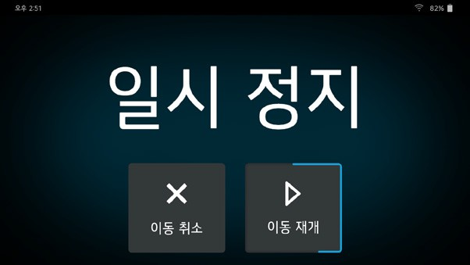 | - 주행 중 로봇의 LCD화면을 터치하세요. 일시 정지 화면과 메뉴가 나타납니다.  - 일시 정지 메뉴 중 원하는 메뉴를 선택하세요.  [이동 취소]  이동할 장소 선택 화면이 나타납니다.  이동할 장소를 변경하세요. (102쪽 참고)  [이동 재개]  지정된 장소로 이동을 재개합니다.  , 참고  - 대기 시간이 설정되어 있을 경우, [이동 재개] 메뉴 테두리에 이동 재개까지 남은 시간이 표시됩니다.

4
작동하기
크루즈 모드 일시 정지하기
크루즈 모드 주행 중 일시 정지하여 모드를 종료하거나 재개할 수 있습니다.
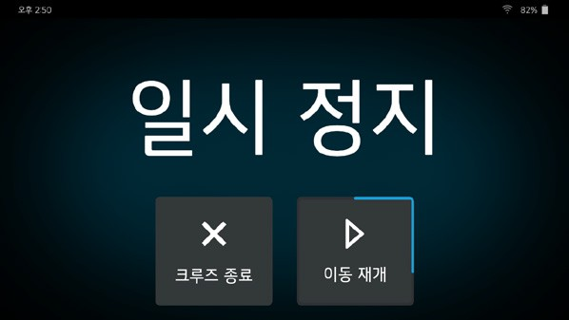 | - 주행 중 로봇의 LCD화면을 터치하세요. 일시 정지 화면과 메뉴가 나타납니다.  - 일시 정지 메뉴 중 원하는 메뉴를 선택하세요.  [크루즈 모드 종료]  크루즈 모드를 종료하려면 누르세요. 팝업 창이 나타나면 [종료]를 누르세요. 크루즈 모드가 종료됩니다. 크루즈 주행 정지 비밀번호가 설정되어 있는 경우 비밀번호를 입력해야 크루즈 모드를 종료할 수 있습니다.  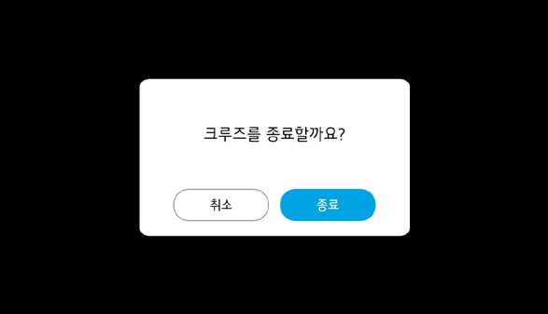  , 참고  - 종료하지 않으려면 [취소]를 누르세요.  [이동 재개]  지정된 장소로 이동을 재개합니다.  , 참고  - 대기 시간이 설정되어 있을 경우, [이동 재개] 메뉴 테두리에 이동 재개까지 남은 시간이 표시됩니다.

로봇 이동 시키기

4
작동하기
지정된 장소로 로봇을 이동시킬 수 있습니다.

 | 1 LCD 화면을 누르세요.

 | 2 로봇을 이동시킬 지정된 장소를 선택하세요. 지정된 장소로 이동합니다.

안내 사용하기

4
작동하기

안내 기능 사용하기
레스토랑 안내, 메뉴 안내, 테이블 안내 등 관제에서 제공하는 안내를 합니다.
 | - 안내 위치로 로봇을 이동시키세요.  - LCD 화면을 누르세요.
 | 3 홈 화면에서 [안내]를 누르세요. 안내 메뉴 목록이 나타납니다.  , 참고  - 관제에 등록된 레스토랑 안내, 메뉴 안내 관련 컨텐츠가 없을 경우 테이블 안내만 나타납니다.

4
작동하기
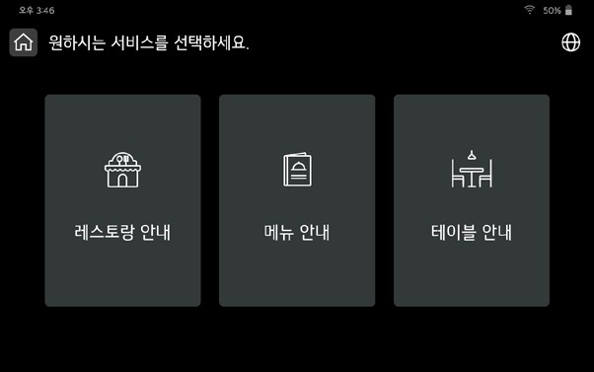
4 안내 받을 메뉴를 선택하세요.

[레스토랑 안내]
레스토랑의 정보를 안내합니다.

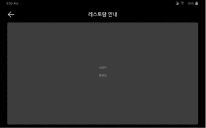
[메뉴 안내]
레스토랑에서 제공하는 메뉴의 정보를 안내합니다.

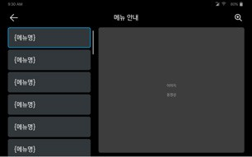
[테이블 안내]
테이블 목록이 나타나고 안내받을 테이블 선택 시 해당 테이블로 안내합니다.

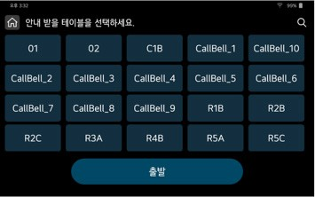
, 참고
- 관제에서 사용 메뉴 설정에 따라 1개 또는 3 개의 메뉴를 제공합니다.
- [레스토랑 안내]와 [메뉴 안내]는 관제에 등록된 콘텐츠를 표시합니다.

호출 벨 사용하기

4
작동하기

용도별 호출 벨 사용하기
상황에 맞게 호출 벨을 설치하여 로봇을 호출 벨로 호출할 수 있습니다.
호출 벨 기능이 적용된 로봇에만 기능이 제공됩니다.
- 용도에 맞게 호출 벨을 설치하세요.
- 로봇 설정에서 호출 벨 연동을 켜고 호출 용도를 설정하세요. (85쪽 참고)
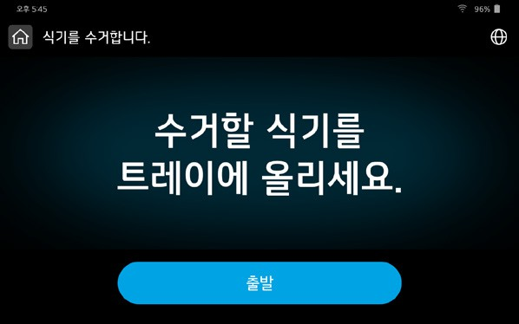 | 3 호출 벨을 누르세요.  로봇이 호출된 장소로 이동합니다.  [퇴식 호출]  퇴식을 위해 호출한 장소로 이동합니다. 퇴식이 완료되면 퇴식 대기장소로 이동합니다. 퇴식대기장소에서 트레이가 꽉 차면 퇴식구로 이동합니다.  , 참고  - 하나의 트레이에 적재된 퇴식물의 총 무게가 10 kg을 넘거나 두 개 이상의 트레이에 적재된 퇴식물의 무게가 각각  8.5 kg을 넘으면 퇴식 호출 벨 주행을 멈추고 퇴식구로 이동합니다.  - 퇴식구에서 퇴식물을 치우고 [확인]을 누르면 퇴식 대기 장소로 이동합니다.  - 음식 서빙 모드는 퇴식 호출, 서빙 호출, 이동 호출 기능이 제공되고, 물품 배송 모드는 배송 호출, 이동 호출 기능이 제공됩니다.

작동하기

4
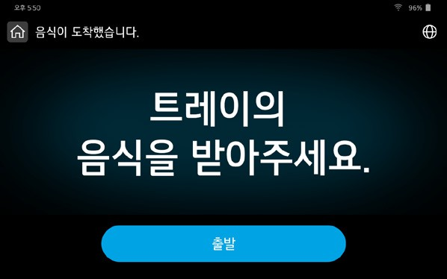   | [서빙/ 배송 호출]  서빙 및 배송을 위해 호출한 장소로 이동합니다.  , 참고  - 서빙 및 배송 호출 이동 시 서빙 또는 배송 완료 전까지 다른 호출 받지 않습니다.  - 서빙(배송)이 완료되면 배식구(대기장소) 로 이동합니다.  [이동 호출]  호출 장소로 이동 후 지정된 장소와 테이블 목록이 나타납니다. 이동 장소를 선택하여 로봇을 원하는 장소로 이동 시키세요. (102쪽 참고)

청소하기
로봇의 LCD 화면, 센서, 카메라, 충전 단자 및 비상 정지 버튼에 이물질이 있는 경우 정상 동작하지 않을 수 있습니다.
마른 천으로 LCD 화면, 센서, 카메라, 충전 단자 및 비상 정지 버튼을 닦으세요.

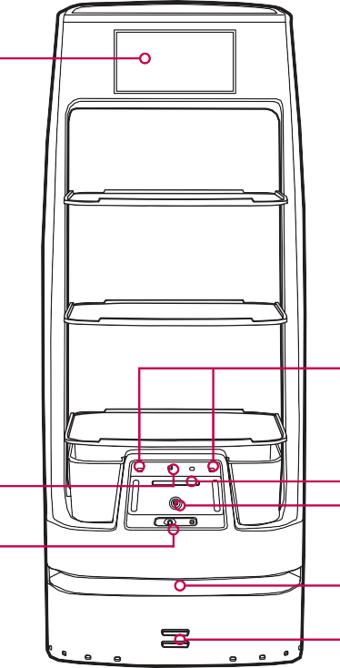
청소 위치

LCD 화면

TOF(하방) x 2ea

5

하방 3D Camera 상방 3D camera

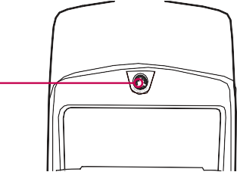
로봇 본체 (후면)

비상 정지 버튼
TOF(전방) x 2ea RGB Camera
Lidar
관리하기
Auto charging connector (자동 충전 단자)

제품을 청소할 때
관리하기
제품을 청소하기 위해, 부드럽고 마른 천을 이용하고, 만약 표면이 너무 더럽다면 약간의 세제나 물기가 있는 부드러운 천을 이용하세요. 알코올, 벤젠 또는 시너 같은 강한 화학제품 등은 제품의 표면을 변질시킬 수 있으니 사용하지 마십시오.

제품 표면 청결 유지하기
- 살충제 같은 휘발성 액체를 사용하지 마세요.
- 제품 표면을 세게 닦으면 제품에 손상을 줄 수 있습니다.
- 장시간 동안 플라스틱 제품이나 고무 등을 제품과 닿게 놓아두지 마십시오.
- 선반 커버는 분리하여 흐르는 물에 세척하여 주세요.

5

보관하기
로봇 보관 시 다음 항목을 확인하세요.
  - 보관 장소를 확인하세요. 다음과 같은 장소에 보관하지 마세요.
- 온습도가 너무 높거나 낮은 장소
- 먼지가 많은 장소
  - 전원 스위치를 끄고 보관해 주세요.
  - 장시간 보관 시 배터리 관리를 위해 주기적(6개월)으로 충전하세요.
  - 장기간 미 사용 시, 해상 운송 시, 장기간 판매 대기 시 (창고) 또는 충전 효율 증가 시 전원 스위치와 시스템 스위치를 끄고 보관하세요. 충전 후 로봇을 운행 시에는 전원 스위치와 시스템 스위치를 켜고 사용하세요.
시스템 스위치는 홀에 핀셋 등을 넣어 스위치를 켜고 끄세요.
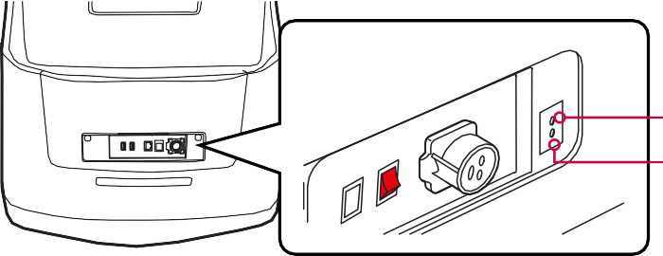
※ 평상시에는 항상 시스템 스위치가 켜진 상태로 사용하세요. 위와 같은 상황 외에는 시스템 스위치를 사용하지 마세요.

켜짐 꺼짐

5
관리하기

로봇의 주행 오류 발생 시 행동 및 조치
로봇이 정상적으로 주행하지 않을 경우에는 다음과 같은 순서로 확인하세요.

주행이 되지 않는 경우
- 비상 정지 버튼 눌려 있는지 확인하세요.
- 화면에서 주행 활성화 버튼을 누른 후 정상 동작하는지 확인하세요. 재 동작하는데 약간의 시간이 소요될 수 있습니다. 확인을 위해 잠시동안 기다리세요.

위치를 상실한 경우
- 경로가 바르게 지정되지 않은 경우 로봇을 지정된 시작 위치에서 전원을 껐다 켜서 사용하세요.
- 로봇을 시작 위치에 위치 시키지 않으면 초기 위치를 잘못 잡아 위치 상실이 발생할 수 있습니다.
- 지정된 시작 위치에서 전원을 껐다 켜서 사용하세요.

대기장소에 제대로 위치하지 못하는 경우
- 로봇이 대기장소로 원활하게 이동하기 위해 대기장소 주변 반경 80 cm에 장애물이 없도록 하세요.
이상 시 조치사항

6

긴급상황 안내 및 조치

6
이상 시 조치사항

긴급 메시지 | 상황 & 조치
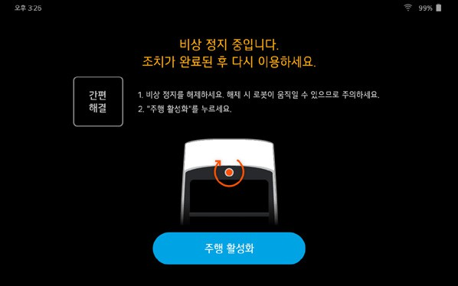 | - 로봇 비상 정지 버튼이 눌린 상태  - 빨간색 비상 정지 버튼을 오른쪽 방향으로 돌려 해제하십시오.  - 화면에서 주행 활성화 버튼을 누릅니다.
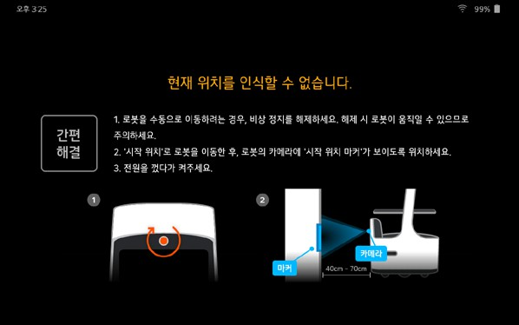  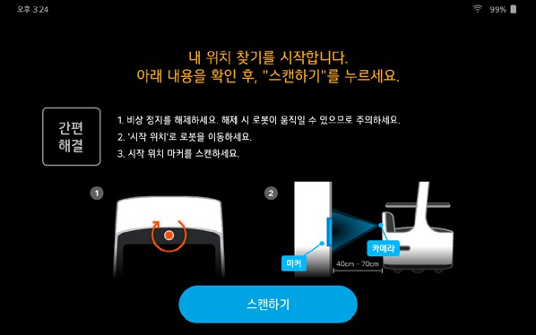 | - 로봇 주행이 불가능한 상태  - 로봇의 비상 정지 버튼을 해제한 후 시작 위치로 로봇을 이동하십시오. 시작 위치에서 로봇의 전원을 껐다 켜세요.  - 이동이 완료된 후 로봇 전원을 껐다 켠 후 부팅이 완료되면 화면 가이드를 따릅니다.  - 부팅 완료 이후에도 주행 불가 메시지가 뜨거나 초기화 팝업이 계속 발생될 경우 한 번 더 전원 off 이후 부팅 후 화면 가이드를 따릅니다.  - 계속 에러가 발생될 경우 서비스 센터로 연락하세요.
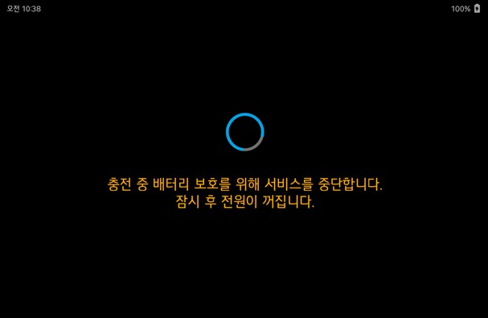 | - 로봇의 충전 단자와 충전대의 충전단자가 체결되었으나 전원 콘센트에 전원 플러그가 연결되어 있지 않으면 5분 후에 로봇이 꺼집니다.  - 이 경우 콘센트에 전원 플러그를 연결 후 로봇을 껐다 5초 후에 켜세요.

6
이상 시 조치사항
긴급 메시지 | 상황 & 조치
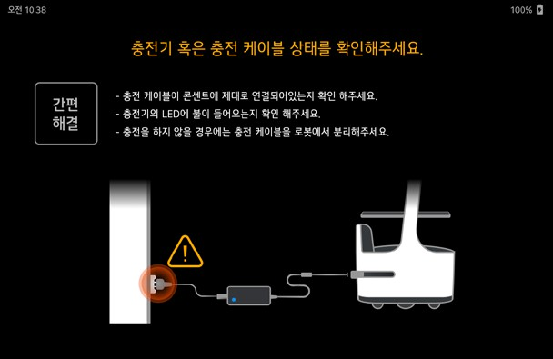 | - 수동 충전 시 전원이 연결된 상태에서 충전이 안될 경우  - 수동 충전 시 충전기에 문제가 발생한 경우  - 수동 충전 시 로봇에서 충전 케이블을 분리하지 않은 경우  - 전원 케이블 연결 상태를 확인하세요.  - 전원을 연결하거나 케이블을 분리하세요.
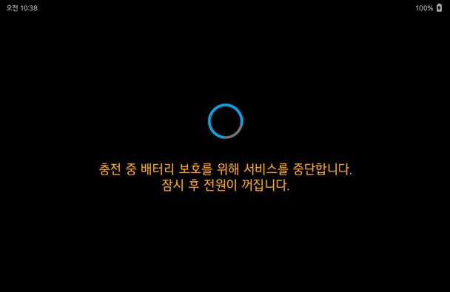 | - 수동 충전 시 전원이 연결된 상태에서 충전이 안되는 상태가 5분간 유지될 경우  - 배터리 보호를 위해서 전원이 꺼집니다.
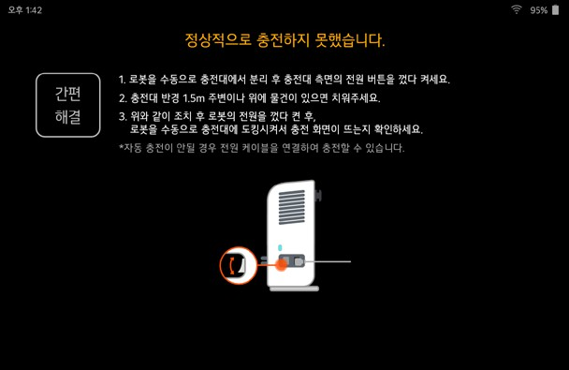 | - 자동 충전 시 충전대에 도킹이 실패한 경우  - 로봇을 수동으로 충전대에서 분리한 후 충전대의 전원을 껐다 켜세요.  - 충전대 반경 1.5 m 주변의 장애물을 치우세요.  - 로봇의 전원을 껐다 켠 후, 로봇을 수동으로 충전대에 도킹시키세요.
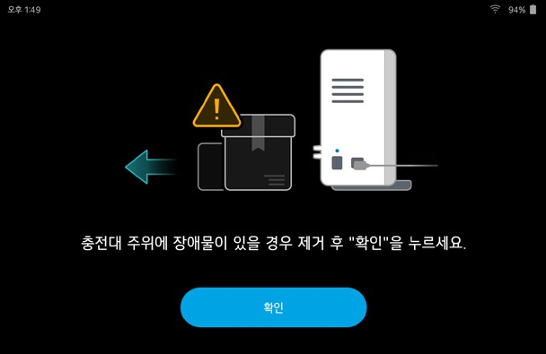 | - 자동 충전 시 장애물 등으로 인해 충전대에 도킹이 실패한 경우  - 충전대 주변의 장애물일 있는 경우 제거한 후 “ 확인”을 누르세요.

6
이상 시 조치사항
긴급 메시지 | 상황 & 조치
 | - 자동 충전 시 정상적으로 충전 진행 도중에 충전이 되지 않는 경우  - 도킹을 3번 다시 시도합니다.  - 이후에도 전원이 공급되지 않으면 전원이 꺼집니다.
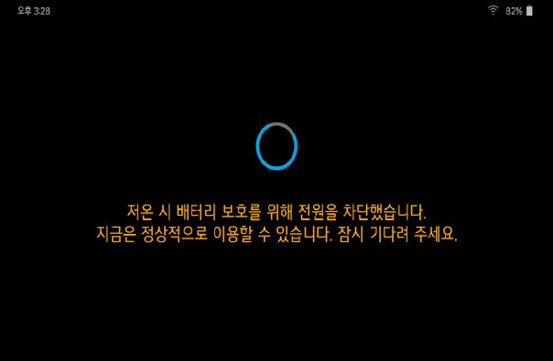 | - 저온 동작으로 전원이 off된 상태  - (전원 off된 상태이면, 전원 스위치를 on 시킵니다.)  - 단 해당 화면은 이미 저온 off 이후 전원이 on 된 상태이므로 정상 부팅 후 화면 안내에 따릅니다.  - 날씨가 매우 추운 경우 다시 꺼질 수 있습니다.
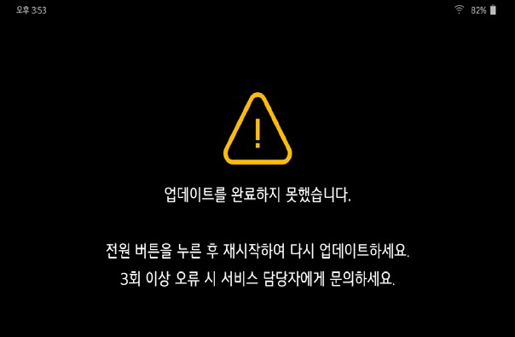 | - 로봇의 소프트웨어 업데이트가 실패한 상태  - 로봇의 소프트웨어 재설치가 필요합니다.  - 관리자에게 연락하여 소프트웨어 재설치를 지원 받습니다.

120 고장 신고 전 확인사항
고장 신고 전 확인사항

문제 해결
고장 신고 전 다음과 같은 상황을 확인하세요.

증상 | 원인 & 해결
제품이 정상 동작하지 않을 때 | - 본 기기의 전원을 끈 뒤 다시 켜세요.  - 본 기기의 충전 상태를 확인하세요. 배터리가 방전된 경우 충전 후 사용하세요.
전원이 들어오지 않을 때 | - 본 기기의 충전 상태를 확인하세요. 배터리가 방전된 경우 충전 후 사용하세요.  - 본 기기의 전원 스위치를 확인하세요. 스위치가 OFF인 경우 ON 하세요.
소리가 나지 않을 때 | - 관리자 (사용자) 설정 모드에서 음량 설정을 확인 후 설정값을 조절하세요.
충전이 되지 않을 때 | - 충전기의 전원 연결 상태를 확인하세요.
주행이 되지 않을 때 | - 비상 정지 버튼이 눌려져 있는지 확인하세요. 비상 정지 버튼을 해지하고 다시 주행을 시작하세요.
주행이 이상할 때 | - RGBD 카메라, 근접 장애물 센서, 라이다에 이물이 묻었는지 확인하고 닦아주세요.
전원이 들어오지 않을 때 | - 전원을 끈 뒤 5초 후 다시 켜세요.

7

제품 규격 안내

8
알아두기

로봇

Item | Specification
모델명 |  | LG 클로이 서브봇 (선반형)
기본사양 | 크기  (가로 x 세로 x 높이) | 551 mm x 560 mm x 1374 mm
 | 제품 무게 | 51 kg
 | 적재 용량 | 40 kg (선반별 최대 적재 용량 : 10kg)
 | 선반 수 | 3개
 | 최대속도 | Max 1.2 m/s
 | 스피커 출력 | 10 W 스피커 2개
 | 충전 시간 | 수동충전 : Typical 4시간, Max 4시간 30분  자동충전 : Typical 3시간, Max 3시간 30분
 | 배터리 종류 | 충전식 리튬 배터리
 | 기본 용도 | 실내용
배터리 | 용량 | 25 Ah (Nominal)
 | 정격 | DC 25 V (Nominal)
 | 연속 주행 | Typical 11시간, Min 10시간  ※ 속도 및 사용 환경에 따라 사용시간은 달라질 수 있습니다.
 | 배터리 셀수 | 56개
 | 셀 제조업체 | LG 화학
 | 충전 방법 | 수동 충전기 및 자동 충전대 (옵션)
주행 환경 | 바닥 재질 | 대리석, 카페트, 타일, 시멘트, 마루
 | 주행경사각 | 평지용 (경사도 -2도 ~ 2도)
 | 주행턱 | 0.5 cm
 | 조도 (Min - Max) | 20 - 25,000 Lux (주변조도)  3000 Lux (직광)
 | 운영 온도 (Min - Max) | 0℃ ~ 40℃
 | 운영 습도 (Max) | 상대습도 85 %
보관 환경 | 보관 온도 (Min - Max) | -20℃ ~ 60℃
 | 보관 습도 (Max) | 상대습도 85 %
보증기간 |  | 1년

네트워크 통신 : 기술 사양

Item |  | Specification
WIFI/  Bluetooth | Wireless Protocol | 802.11 a/b/g/n  Bluetooth 4.2
 | 인증번호 | R-C-LGE-WC1NP8
WIFI | Wireless Protocol | 802.11 b
 | 인증번호 | R-R-idk-ESP32WROOM32UE

충전대

Feature | Specification
모델명 | LDLAXCS30
전원 입력 | 100 - 240 VAC, 50 / 60 Hz, Max. 5 A
출력 전원 | 25 VDC(Rated), 12 A
동작 온도 | 0 - 35 ℃
크기 (가로x세로x높이) | 36.5 cm x 39 cm x 19.2 cm
무게 | 7.92 kg
네트워크 통신 : 기술 사양

Item |  | Specification
Bluetooth | Wireless Protocol | Bluetooth 4.2
 | 인증번호 | MSIP-CRM-mcp-BM70BLES1FC2

충전기

8
알아두기

Feature | Specification
모델명 | FY28808000K
전원 입력 | 100 - 240 VAC, 50 / 60 Hz, Max. 3 A
출력 전원 | 28.8 VDC(Max.), 8 A
동작 온도 | 0 - 35 ℃
크기 (가로x세로x높이) | 21.1 cm x 10.8 cm x 4.85 cm
무게 | 1.3 kg

센서 미감지 범위에 대하여

8
알아두기
로봇은 센서로 주위의 안전을 확인하고 있습니다. 그러나 위치에 따라 센서는 감지할 수 없는 범위가 있습니다. 이로 인해 충돌이나 전복 등의 원인이 될 수 있습니다.
표시된 감지 영역 이외의 부분은 미감지영역으로 사용에 참고하시기 바랍니다.
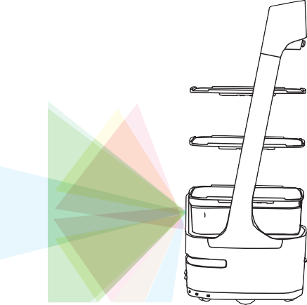
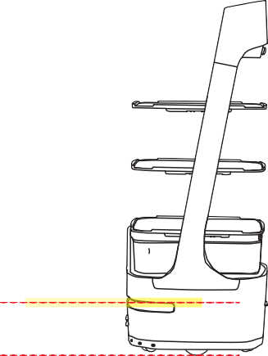

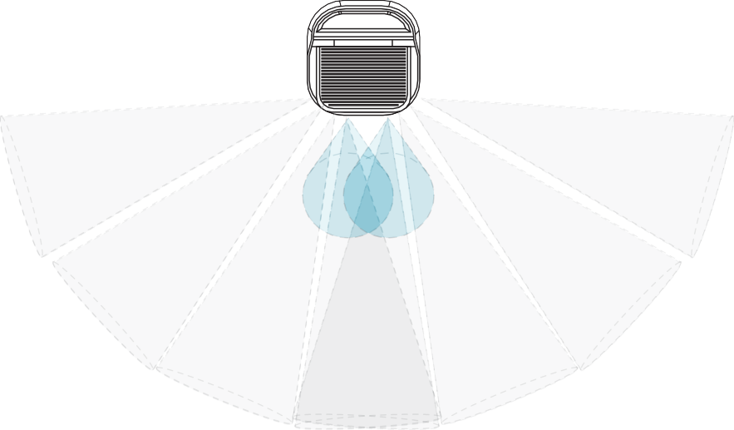

제품 보증서
알아두기

모델명 | LDLTR30/ LDLAXCS30 | 무상보증 기간 : 1년
구입일
※ 수리를 의뢰할 때는 구입 일자가 기재된 본 보증서를 제시해야 충분한 서비스를 받으실 수 있으므로 잘 보관하시기 바랍니다.
- 본 제품에 대한 무상보증은 보증서에 기재된 내용으로 보증 혜택을 받습니다.
- 무상보증 기간은 구입일로부터 산정되므로 구입 일자를 기재 받으시기 바랍니다. (구입 일자 확인이 안 될 경우 제조연월일 또는 수입통관 일자를 기준으로 3개월이 지난날로부터 무상보증 기간을 적용)
- 이 보증서는 재발행되지 않습니다.
- 별도 계약에 의한 공급일 경우에는 주 계약에 따라 보증내용을 적용합니다.

8

소비자 분쟁해결 기준 안내

소 비 자 피 해 유 형 |  | 보 상 내 역
 |  | 보증기간 이내 | 보증기간 경과 후
정상적인 사용 상태에서 자  연 발생한 성능, 기능 상 고  장 발생시 | 구입 10일 이내에 중요한 수리를 요하는 경우 | 제품교환 또는 구입가 환불 | 유상수리
 | 구입 1개월 이내에 중요 부품에 수리를 요하는 경우 | 제품교환 또는 무상수리
 | 교환된 제품이 1개월 이내에 중요한 수리를 요하는 경우 | 구입가 환불
 | 교환 불가능시
 | 하자 발생시 | 무상수리
 | 동일하자에 대하여 수리했으나 고장이 재발 (3회째) | 제품교환 또는 구입가 환불
 | 여러 부위의 고장으로 총4회 수리 받았으나 고장이 재발 (5회째)
 | 수리불가능시 |  | 정액 감가상각 금액에 구입가 10% 가산하  여 환불
 | 수리용 부품을 보유하고 있지 않아 수리가 불가능한 경우
 | 소비자가 수리 의뢰한 제품을 사업자가 분실한 경우 |  | 정액 감가상각  금액에 10%를 가산하여 환불
 | 제품구입시 운송과정 및 제품 설치 중 발생된 피해 | 제품교환 | -
소비자의 고의 과 실에 의한 성능, 기능상  고장 | 수리가 가능한 경우 | 유상수리 | 유상수리
 | 수리가 불가능한 경우 | 유상수리에 해당 하는  금액 징수 후 제  품교환 | -
- 천재지변 (화재, 염해, 가스, 지진, 풍수해, 낙뢰 등) 에 의해 고장이 발생한 경우  - 사용전원의 이상 및 접속기기의 불량으로 인하여 고장이 발생한 경우  - LG전자 서비스센터 또는 인가된 서비스 지정점이 아닌 곳에서 수리 또는 개조하여 고장이 발생한 경우  - 사용상 정상 마모되는 소모성 부품을 교환하는 경우  - 기타 제품 자체의 하자가 아닌 외부 원인인 경우 |  | 유상수리 | 유상수리
- 상기 무상보증 기간 및 보상기준은 공정거래위원회 고시 소비자분쟁 해결기준에 의거합니다.

8
- 명시되지 않은 사항이나 규정에 다툼이 있을 경우 소비자분쟁 해결기준에 따릅니다.
- 제품 고장이 아닌 경우 서비스 비용이 부과될 수 있으므로 반드시 사용설명서를 읽어주세요.
알아두기
- 수리 시 교체하는 부품은 기존 부품과 다른 원산지나 제조사의 부품이 적용될 수 있고, 새로운 부품이 아닐 수도 있으나 정상적으로 작동되며 기능상으로 동등한 부품이 사용됩니다. 제품에 사용되는 부품 중 일부는 제조한 국가와는 다른 국가에서 생산된 제품이 사용될 수 있습니다.
- LG전자 서비스 접수 및 서비스 센터 문의 1544-8777

고객 서비스에 대하여

유상 서비스(고객 비용부담)에 대한 기준
LG전자에 서비스를 신청할 때 아래와 같은 경우에는 품질 기간이라도 소비자가 따로 비용을 내야 합니다.
  - 사용 설명 또는 제품을 분해하지 않는 간단한 조정
  - 네트워크 및 타사 프로그램 사용 설명
  - 자사 제품과 연결된 타사 제품이 불량인 경우
  - 제품 및 액세서리 물리적 파손 시
  - 기타 외부 환경 문제로 자사 제품이 이상이 발생한 경우
  - 외부 안테나/유선 신호 설치 및 전원 설치 관련 요청 시
  - 제품의 이동, 이사 등으로 인한 설치 변경 요청 시
  - 인터넷/ 홈쇼핑 등에서 제품 구입 후 설치를 요청할 경우
  - 자사 제품과 타사 제품 연결(유/무선)이 잘못되어 재연결한 경우
  - 제품 내부에 있는 먼지 세척 및 이물 제거 시
  - 소비자 취급 부주의 및 잘못된 수리로 고장이 발생한 경우
    - 전기 용량을 틀리게 사용하여 고장이 발생한 경우
    - 설치 후 이동 시 떨어뜨림 등에 의한 고장, 손상이 발생한 경우
    - 당사에서 미지정한 소모품, 옵션품 사용으로 고장이 발생한 경우
    - LG전자 서비스 센터의 수리기사가 아닌 사람이 제품을 수리 또는 개조하여 고장이 발생한 경우
  - 소모성 부품의 수명이 다한 경우(건전지, 형광등, 헤드, 진동자, 램프류, 필터류, 토너, 드럼, 리본 등)

폐 가전제품 처리 절차

신제품을 구입했을 때

8
LG전자 제품 판매점에서 신제품을 구입한 경우, 신제품 배달 시 기존 제품을 무상으로 처리해 드립니다.

사용하던 제품을 버릴 때
알아두기
가전제품을 버릴 때는 관할 주민센터 또는 폐기 전문 업체에 연락하여 폐기해야 합니다.

오픈 소스 안내 정보

8
알아두기
본 제품에 탑재된 GPL, LGPL, MPL 및 그 외 오픈소스 라이선스 하에 개발된 소스 코드를 얻으려면 http://opensource.lge.com 을 방문하세요.
소스 코드를 비롯하여 해당하는 모든 라이선스의 내용 및 저작권 표시, 보증 책임이 없다는 표시를 다운로드할 수 있습니다.
LG전자는 또한 opensource@lge.com 으로 e-mail을 보내 본 제품에 탑재된 소프트웨어의 오픈 소스 코드를 요청하는 경우, 매체 비용, 운반비 등 제공에 필요한 최소한의 비용을 받고 CD-ROM 에 담아 제공해 드립니다.
이 제안은 이 제품을 판매한 후 3년 동안 이 정보를 받은 모든 사람에게 유효합니다.

이 제품은 국내(대한민국)용입니다. 전원(전압, 주파수)이 다른 해외에서는 사용할 수 없습니다.
LG전자 서비스센터 대표 전화번호
사용불편 및 고장접수는 (전국 어디서나)
1544-8777
전화 걸기 전 제품 모델명, 고장상태, 전화번호, 주소를 정확히 알면 보다 빠른 서비스를 받을 수 있습니다.

전화 연결 시
ARS 안내에 따라 제품을 정확하게 선택하면 해당 제품의 전문 상담원에게 최고의 서비스를 받을 수 있습니다.

인터넷 서비스 신청
www.lgservice.co.kr
인터넷 서비스를 이용하면 제품에 대한 자가진단, 원하는 날짜와 시간에 서비스 신청, 실시간 PC 원격 상담이 가능하여 보다 편리하게 이용할 수 있습니다.


고객을 위해 우수한 품질의 서비스를 제공하는 기업에게 사단법인 한국서비스진흥협회에서 서비스 품질을 인증 하는 마크로 LG전자는 서비스 품질 우수기업입니다.
Copyright © 2023 LG Electronics Inc. All Rights Reserved.

